Onderwijsgroep Professionele Opleidingen

Handelswetenschappen en bedrijfskunde

|  |
| --- |
|  |
| **Fabian Denoodt**  **Glenn van Wezel**  **Luis Sapon Lucas**  **Bram Van den Abbeele** |
| Tweede bachelor - Toegepaste Informatica  Choose an item. |
|  |
|  |
| **Software Engineering 4**  Hans Vandenbogaerde |
|  |
| Academiejaar 2018-2019 |

|  |  |
| --- | --- |
| Opdracht 2 & 3 | |
| Team 2TI2.3 - OneHouseStand |

Inhoudsopgave

2 Opdracht 2 – Deel 1 3

2.1 Een volledige CRUD in spring 3

2.2 Backlog refinement 8

2.2.1 User stories en tasks 8

2.2.2 Ordenen tasks 8

2.2.3 JIRA + Kanbanbord 9

2.3 Git repo 11

2.4 Sprint planning 13

2.5 Daily standups: 13

2.5.1 Sprint 1 13

2.5.2 Sprint 2 16

2.5.3 Sprint 3 18

2.5.4 Sprint 4 20

2.5.5 Sprint 5 22

2.5.6 Sprint 6 25

2.5.7 Sprint 7 26

2.6 Prototype in Spring Boot – zwarte user stories 29

2.7 Validatie en Authenticatie 37

2.8 Rest, Rode en Groene user stories 40

2.8.1 [provide] een OneHouseStand-ruimte via Start-Up-circus te huur aanbieden 40

2.8.2 [consume] de matten in de verhuurde ruimtes kunnen bestellen en laten herstellen door Verimpex 40

2.8.3 [consume] Start-Up-circus-rumtes via OneHouseStand kunnen verhuren 41

2.9 Cucumber test 41

2.10 Microservices architectuur 43

2.11 Webfront en REST backend 44

# Opdracht 2 – Deel 1

## Een volledige CRUD in spring

In ons project hebben we CRUD verschillend keren toegepast bv:

Een pand kunnen:

* Toevoegen,
* Verwijderen
* Updaten
* Bekijken

**Bekijken:**

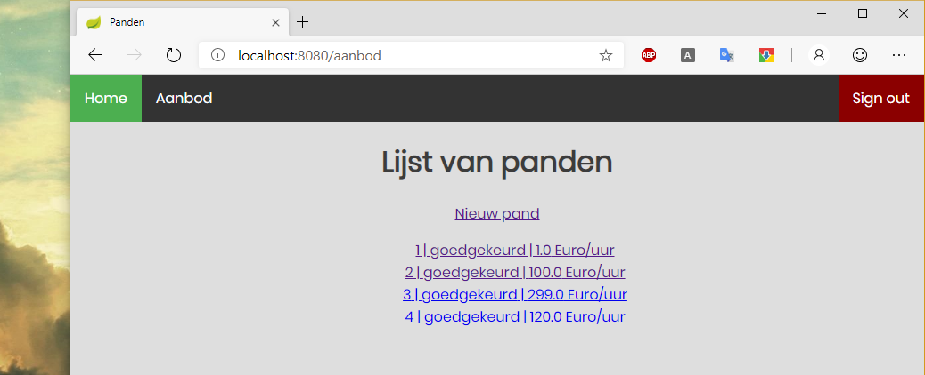Op de aanbod pagina worden alle panden weergegeven. Hier wordt enkele info gegeven van het pand, en wanneer er een pand geselecteerd wordt, navigeert men naar de details van dat pand.

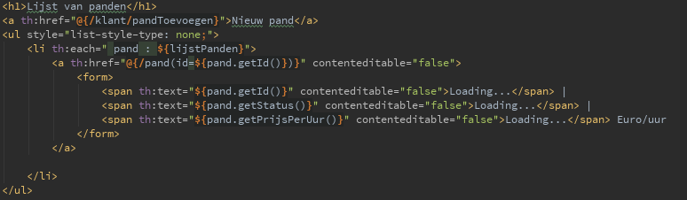Hier kan je de backend zien van deze pagina. Doormiddel van th:each wordt elk element weergegeven, en kan wordt er naar de detail pagina gegaan door de id van het pand in de url mee te geven.

th:href="@{/pand(id=${pand.getId()})}"

via @GetMapping(“/aanbod”), zal wanneer er naar localhost:xxx/aanbod genavigeerd wordt, alle panden weergegeven worden en de html pagina “aanbod.html” weergegeven worden.

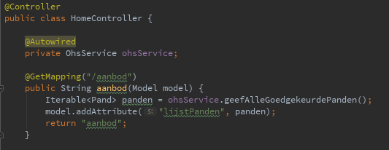

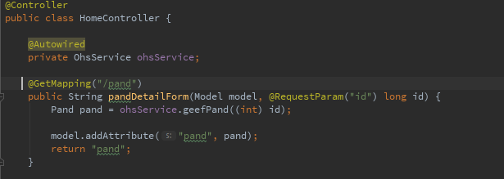Waneer een pand geselecteerd wordt, kan je de details ervan bekijken in de aanbod pagina



Een pand kan worden opgehaald uit de databank adhv de id.

@RequestParam haalt de id op.

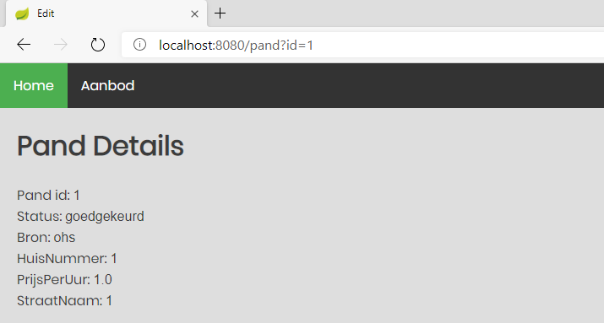

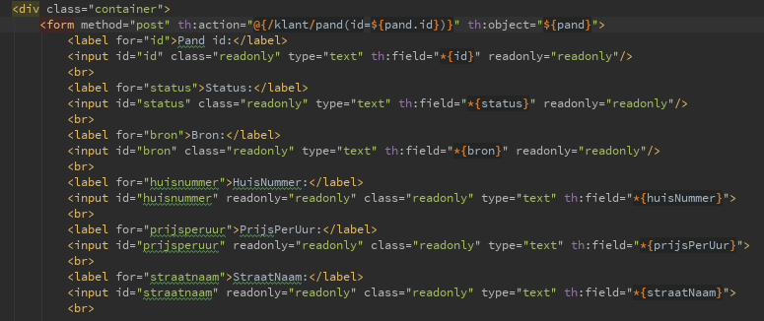Pagina van ons pand pagina waar we de details van de gekozen pand getoond wordt

**Toevoegen**

Als gebruiker kunnen we in ons aanbod pagina een nieuw pand toevoegen



Pagina van pandToevoegen:



Een pand kan toegevoegd worden, dit geeft een successboodschap wanneer alle gegevens ingevuld zijn en correct zijn. Zo niet wordt er een foutmelding weergegeven van het veld dat niet goed is.

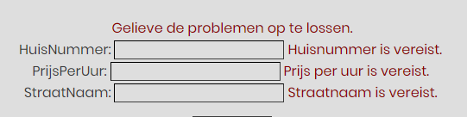

Dit werd in ons domain pand ingesteld

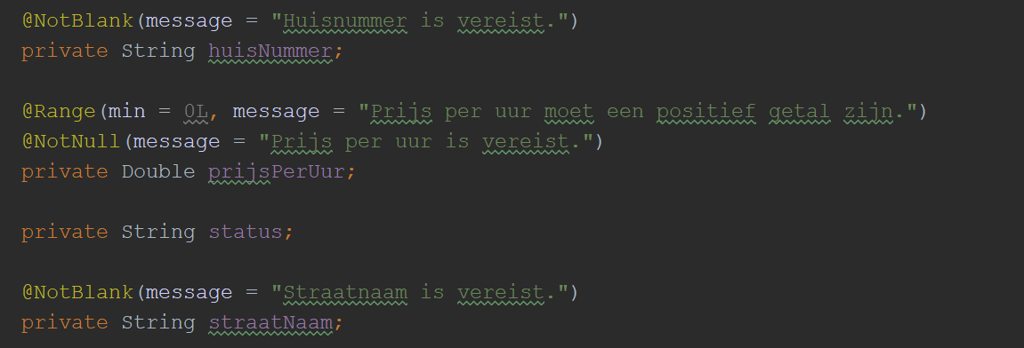

Velden van klasse “Pand” die gevalideerd worden:

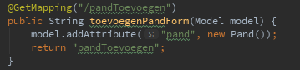   
Met GetMapping komen we tot ons pandToevoegen pagina en geven we een pand object door

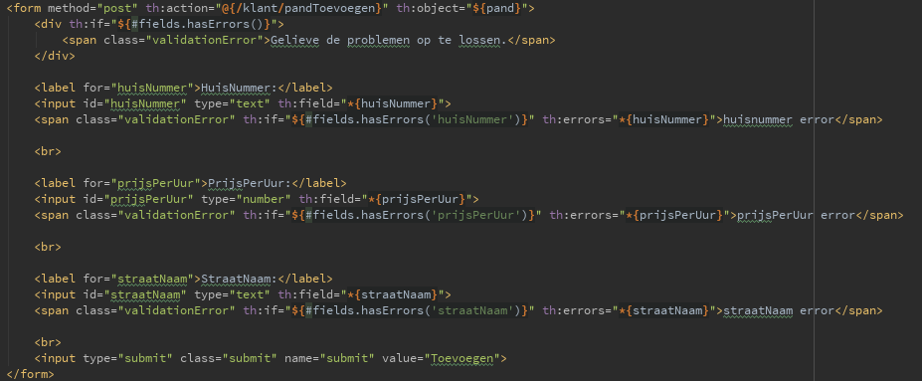Hier kan je zien hoe we met een html “span” de error ophalen en die weergeven wanneer nodig.



Wanneer op “toevoegen” geklikt wordt, zal de controller reageren op een post van “pandToevoegen”, hier worden de velden gevalideerd en wordt een nieuw pand eventueel toegevoegd aan de DB. Hierboven zie je het resultaat van het nieuwe pand dat toegevoegd is.

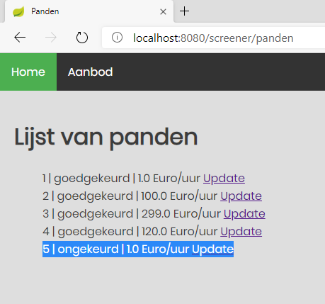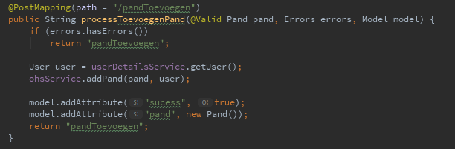wanneer (success == true), wordt er op het startscherm een success bericht weergegeven van het toevoegen vh pand.

Het pand is toegevoegd, en zichtbaar in de lijst.

**Cucumber test:**

Hier wordt gecheckt of het toevoegen van een pand werkt, en dat dat nieuwe pand zichtbaar is in de lijst. Opmerking: deze is verouderd, en hier wordt er wat verder in de paper meer in detail op gegaan.

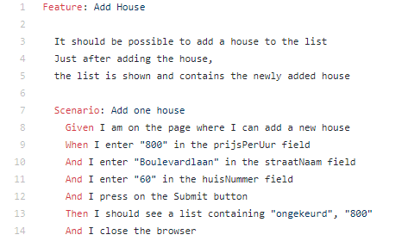

**Een screener kan een pand deleten**

Als we op update drukken kunnen komen we op ons edit pagina terecht



Op deze pagina kunnen we de juiste pand met zijn details

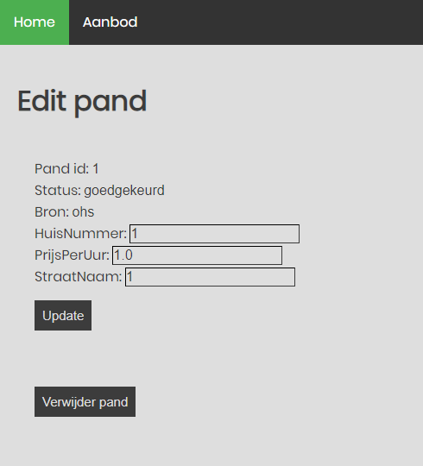

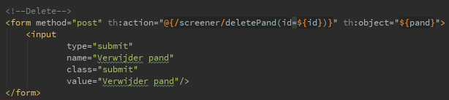Op deze pagina kunnen we de gekozen pand verwijderen, als we op verwijderen pand drukken dan wordt de @PostMapping /deletepand opgeroepen en daarna komen we op de panden pagina terecht.

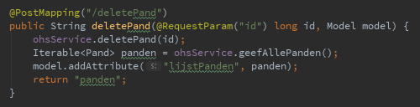

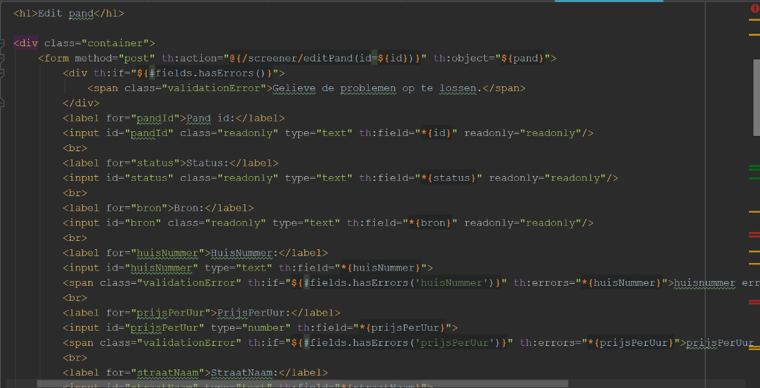

Ons editPand pagina

**Update:**

En op deze pagina kunnen we ook ons pand updaten. Op ons editPand krijgen we de pand die we wouden, pand id, status en bron kunnen niet gewijzigd worden alleen huisnummer, prijsperuur en straatnaam.

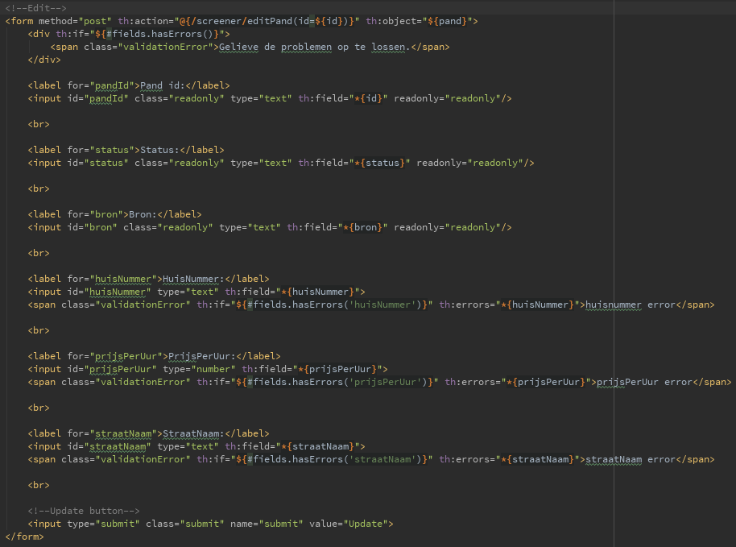

Als we op update drukken komen we op de editPand terecht, dankzij onze @GetMapping /editPand verkrijgen we de juiste pand.id

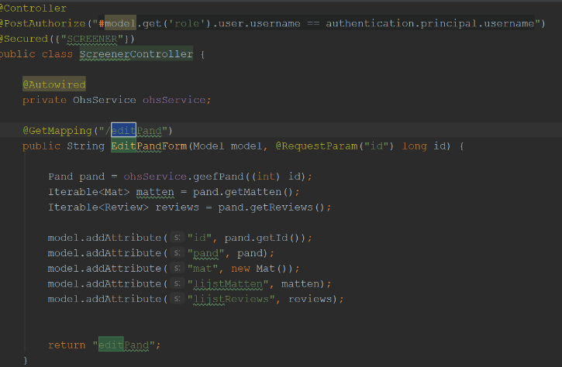

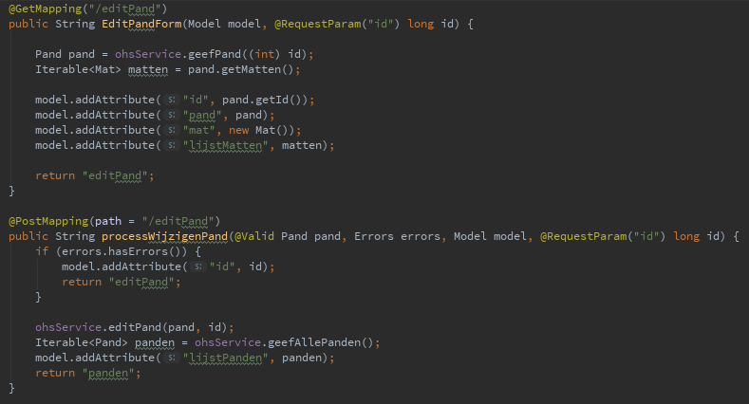

Uiteindelijk als we op update drukken wordt ons @PostMapping /editPand en daarna worden we teruggebracht naar ons lijst van panden waar ons pand is geupdate.

## Backlog refinement

Tijdens de backlog redefinement gaan we de userstories beter uitwerken zodat we deze tot in detail begrijpen. Dit is nodig om later een schatting te kunnen maken van hoeveel tijd een userstorie in beslag zal nemen om deze uit te werken, en hoe moeilijk deze is. Dit doen we door de gekregen userstories aan het begin van het semester uit te werken in tasks.

### User stories en tasks

* Als verhuurder kan ik een pand voor verhuur aan OneHouseStand voorstellen
  + Pand toevoegen
* Als screerner kan ik een pand aan OneHouseStand toevoegen
  + Pand keuren
* Als syndicus kan ik een pand van de nodige Verimpex-matten voorzien
  + Toevoegen van een mat aan een pand
* Als huurder kan ik een geschikt pand voor mijn evenement zoeken en vastleggen
  + Maken van een reservatie op een pand
* Als syndicus kan ik een probleem met de matten (laten) doorgeven aan Verimpex
  + Syndicus kan een mat herstellen
  + Syndius kan een mat markeren als versleten
  + Een lijst van matten is zichtbaar bij de details van pand
* Als huurder kan ik na huur het gehuurde pand reviewen
  + Huurder kan na huur pand reviewen
* Als screener kan ik de informatie over het pand aanpassen op basis van de reviews door de huurder
  + Screener kan informatie aanpassen over het pand op basis van reviews
* [provide] een OneHouseStand-ruimte via Start-Up-circus te huur aanbieden
  + Mock api maken voor start-up circus
  + OneHouseStand-ruimte via Start-Up circus te huur aanbieden
* [consume] de matten in de verhuurde ruimtes kunnen bestellen en laten herstellen door Verimpex
  + Mock api maken voor Verimpex
  + De matten in de verhuurde ruimtes kunnen bestellen en laten herstellen door verimpex
* [consume] Start-Up-circus-rumtes via OneHouseStand kunnen verhuren
  + Start-up circus ruimtes kunnen verhuren via OHS

### Ordenen tasks

Hier gaan we de taken die we hiernet gemaakt hebben ordenen **op basis van moeilijkheidsgraad**. De moeilijkste taken komen eerst, de makkelijkste komt laatst.

1. De matten in de verhuurde ruimtes kunnen bestellen en laten herstellen door verimpex
2. Start-up circus ruimtes kunnen verhuren via OHS
3. OneHouseStand-ruimte via Start-Up circus te huur aanbieden
4. Screener kan informatie aanpassen over het pand op basis van reviews
5. Mock api maken voor start-up circus
6. Mock api maken voor Verimpex
7. Pand toevoegen
8. Toevoegen van een mat aan een pand
9. Maken van een reservatie op een pand
10. Huurder kan na huur pand reviewen
11. Syndicus kan een mat herstellen
12. Een lijst van matten is zichtbaar bij de details van pand
13. Pand keuren
14. Syndius kan een mat markeren als versleten

### JIRA + Kanbanbord

Kanbanbord:

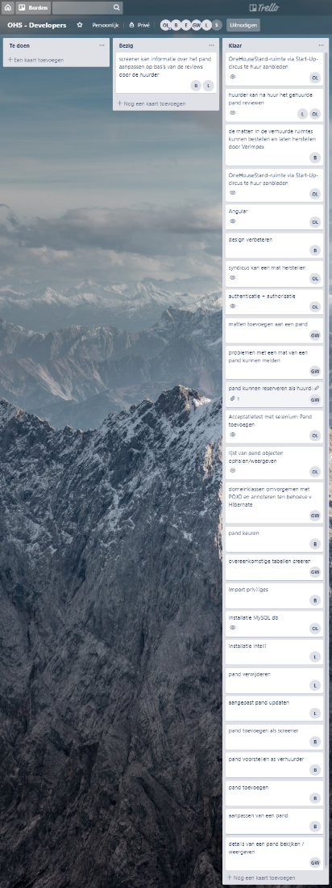

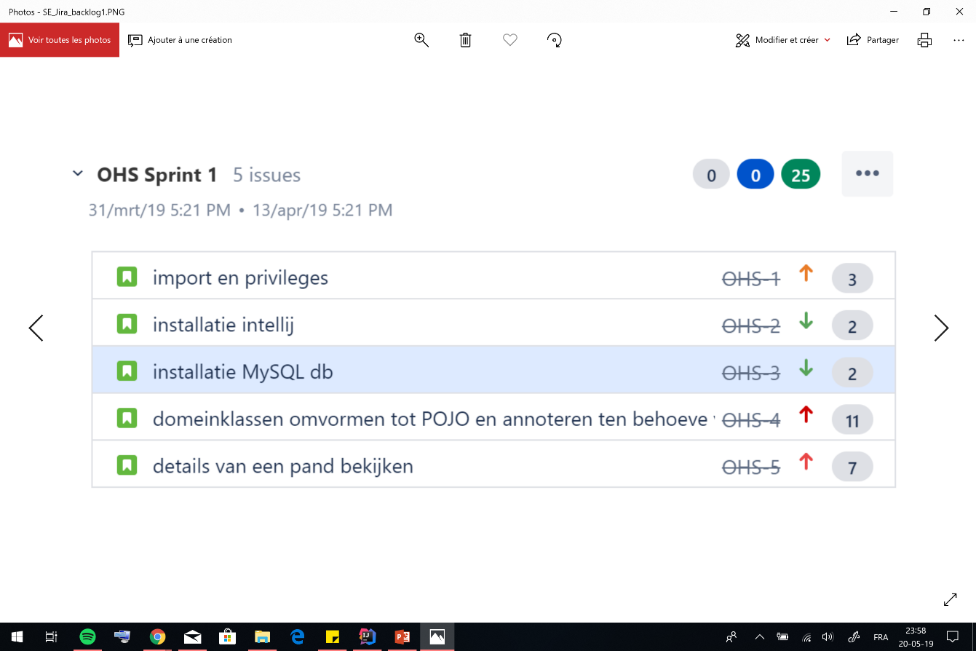

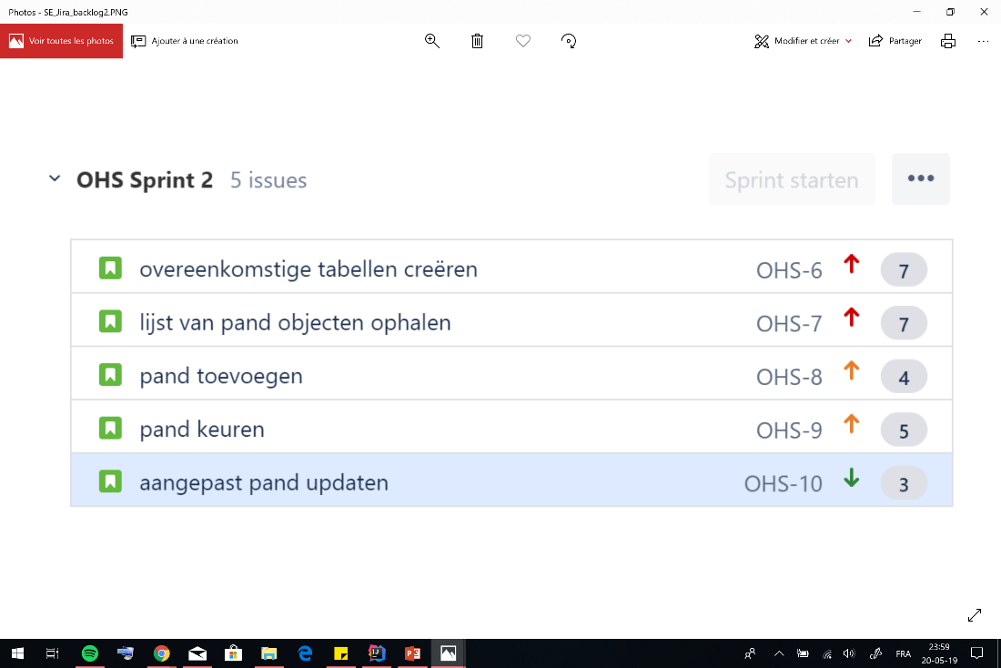

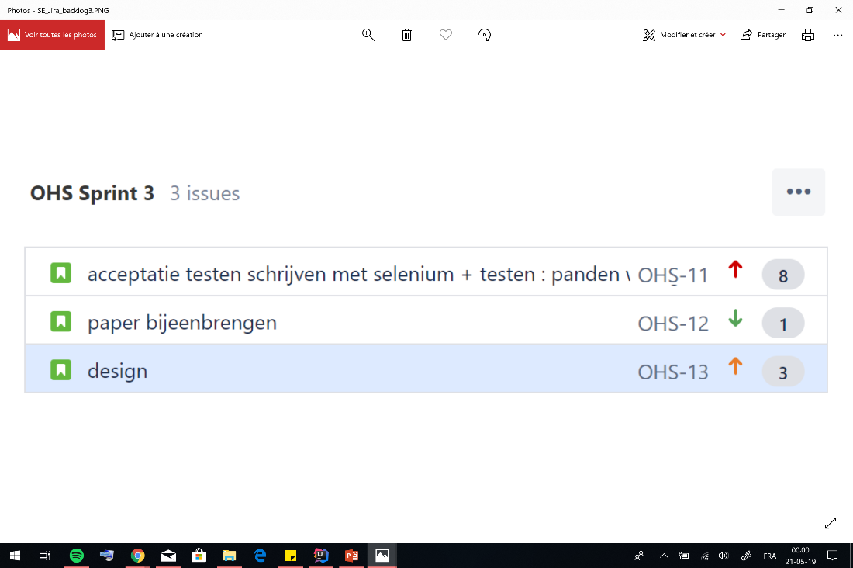

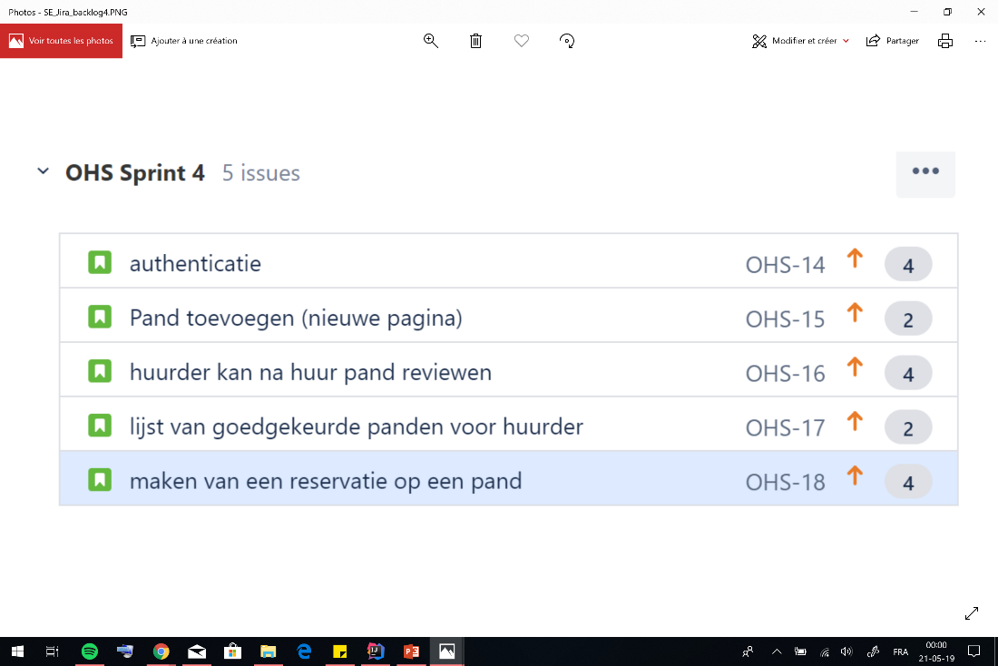

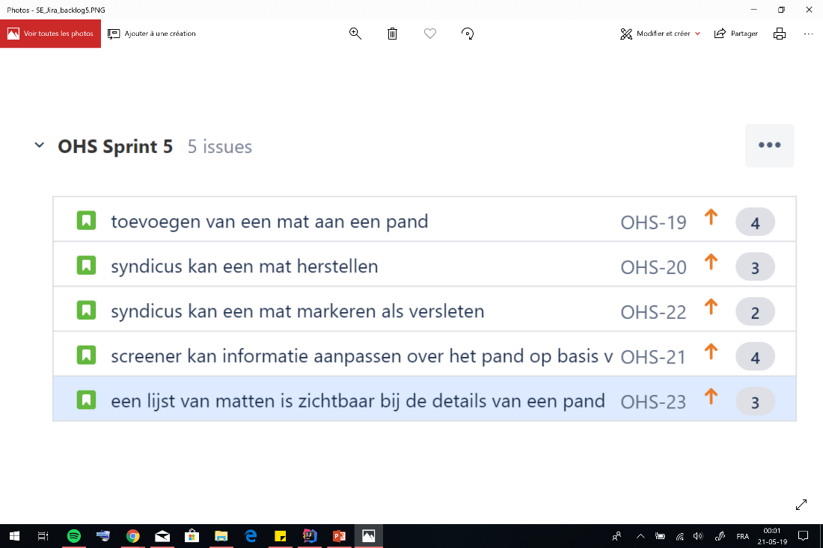

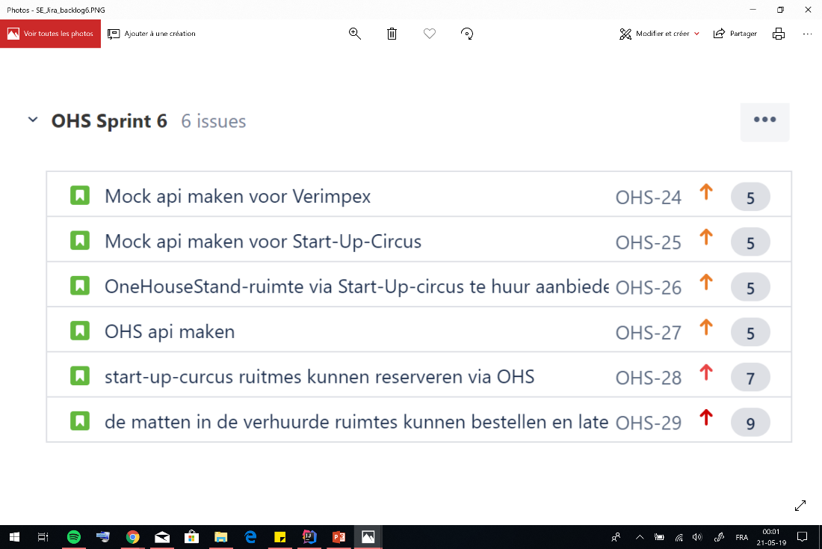

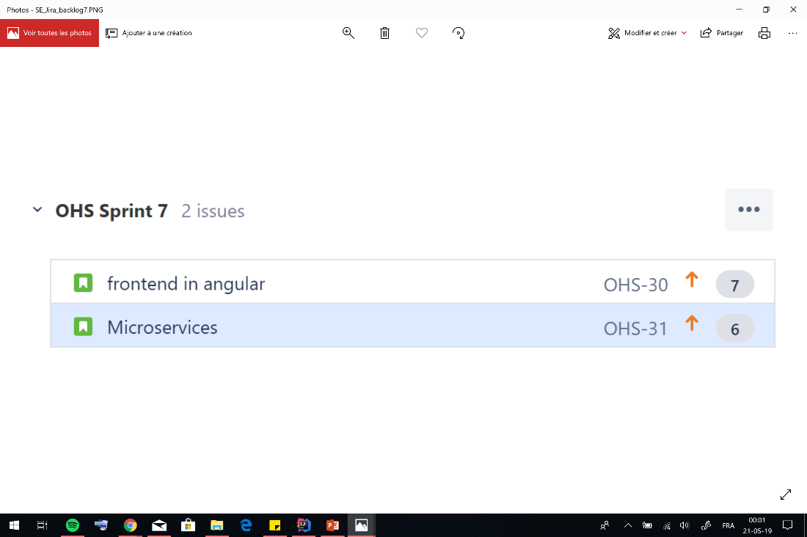

## Git repo

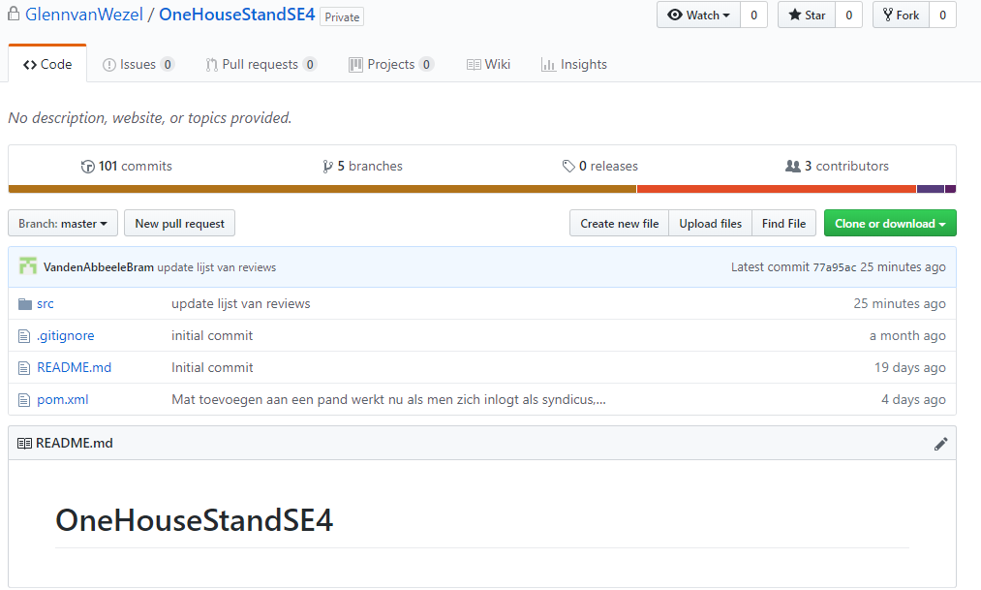

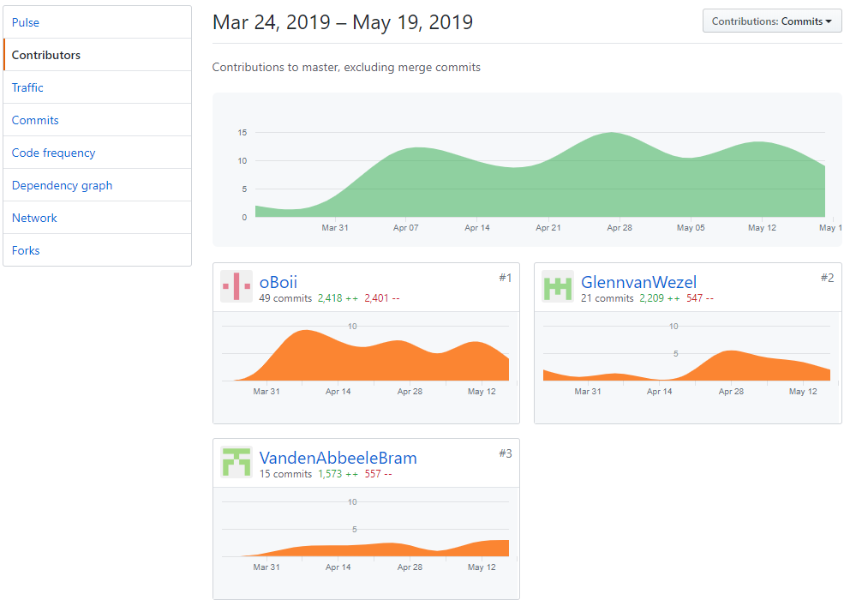

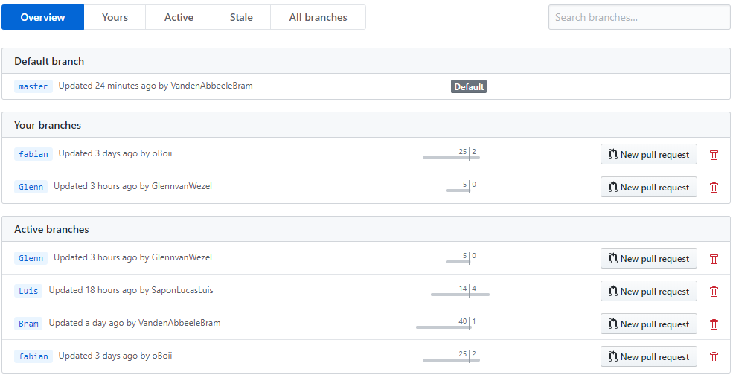

## Sprint planning

## Daily standups:

### Sprint 1

**sprint 1 – dag 1 (zo 31/3)**

* Fabian:
  + Gedaan:
    - Installatie mysql db
    - Lokaal: project v leerkracht werkende gekregen + personen/rollen verwijderen
  + Wat ga ik doen:
    - Persoon updaten binnen project
  + Verwacht ik problemen?
    - Nee
* Bram:
  + Gedaan:
    - Installatie mysql db
    - Aanmaken van database
    - Importeren van sql script in database
  + Wat ga ik doen:
    - Gebruikersaccounts toevoegen en permissies geven
  + Verwacht ik problemen?
    - Nee
* Glenn:
  + Gedaan:
    - Installatie IntelliJ Ultimate
    - Importeren van project code
    - Schematisch nadenken over hoe POJO’s schrijven
  + Wat ga ik doen:
    - POJO’s schrijven voor elke domein klasse
  + Verwacht ik problemen?
    - Nein
* Luis:
  + Gedaan:
    - Installatie IntelliJ Ultimate
  + Wat ga ik doen:
    - Helpen waar ik kan
  + Verwacht ik problemen?
    - Nee
* Emmanuel :
  + Gedaan:
    - CRUD screencast nog eens doornemen
  + Wat ga ik doen:
    - Pand controller – view klassen schrijven
  + Verwacht ik problemen?
    - Nee

**sprint 1 – dag 2 (wo 3/4)**

* Fabian:
  + Gedaan:
    - Lokaal: project v leerkracht persoon updaten
  + Wat ga ik doen:
    - Springboot project v leerkracht runnende gekregen
  + Verwacht ik problemen?
    - Nee
* Bram:
  + Gedaan:
    - Gebruikersaccounts toevoegen en rechten geven
  + Wat ga ik doen:
    - Niets
  + Verwacht ik problemen?
    - Nee
* Luis:
  + Gedaan:
    - Klaar
  + Wat ga ik doen:
    - Helpen waar ik kan
  + Verwacht ik problemen?
    - Nee

**sprint 1 – dag 3 (za 6/4)**

* Fabian:
  + Gedaan:
    - Springboot project v leerkracht runnende gekregen + ontleed
  + Wat ga ik doen:
    - /
  + Verwacht ik problemen?
    - Nee
* Bram:
  + Gedaan:
    - Niets
  + Wat ga ik doen:
    - Niets
  + Verwacht ik problemen?
    - Nee
* Luis:
  + Gedaan:
    - Niets
  + Wat ga ik doen:
    - Niets
  + Verwacht ik problemen?
    - Nee

Einde sprint 1

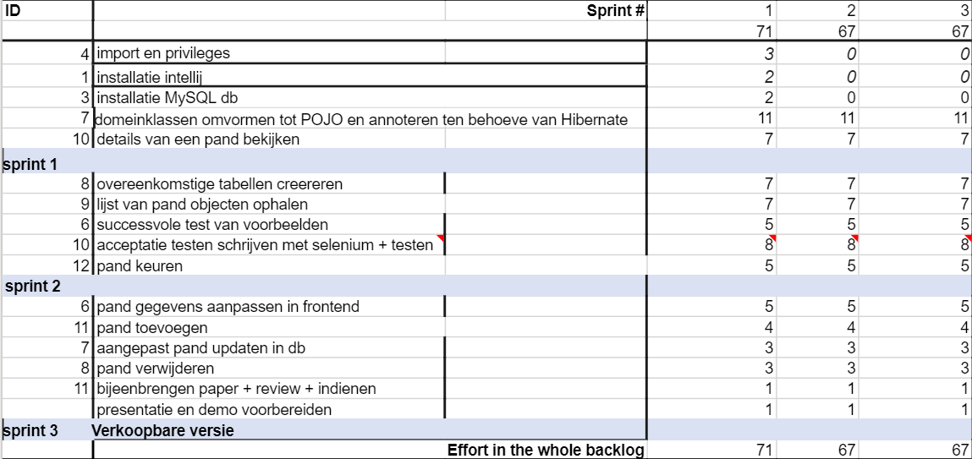

**Sprint retrospective, sprint 1 (do 11/4):**

**Glenn**: sprint is slecht verlopen omdat deze in de projectweek viel.

**Luis**: het was te verwachten dat het niet zo goed ging gaan, door de projectweek onder ander.

**Fabian**: beter planning, wanneer er mensen afhankelijk zijn van je werk, gelieve niet uit te stellen tot de laatste dag. Er ontstaan dan nog verwikkelingen waardoor er iets niet werkt en het niet af geraakt tegen sprint 1.

**Bram:** positief, iedereen was aanwezig daily stand ups.

Conclusies voor volgende sprint is om op tijd te beginnen en op tijd hulp vragen wanneer nodig.

### Sprint 2

**sprint 2 – dag 1 (za 13/4)**

* Fabian:
  + Gedaan:
    - Springboot toepassing gelinkt met xamp mysql db
    - Relatie annotaties toegevoegd aan domain klassen
    - Lijst van panden weergegeven
  + Wat ga ik doen:
    - Opmaak van lijst verbeteren
  + Verwacht ik problemen?
    - Nee
* Bram:
  + Gedaan:
    - Toevoegen van een pand aan database via form
    - Validatie van form input + error weergave
    - Opmaak formulier
  + Wat ga ik doen:
    - Algemene opmaak applicatie verbeteren
  + Verwacht ik problemen?
    - Nee
* Glenn
* Gedaan:
* - structuur van bestaand project omvormen naar vereiste structuur (controllers, DAO, repositories, services)
* Wat ga ik doen:
* - mijn taak is af
* Verwacht ik problemen?
* - Nee

**sprint 2 – dag 2 (ma 15/4)**

* Fabian:
  + Gedaan:
    - Opmaak van overzicht panden verbeterd
  + Wat ga ik doen:
    - /
  + Verwacht ik problemen?
    - Nee
* Bram:
  + Gedaan:
    - Algemene opmaak applicatie verbeteren
  + Wat ga ik doen:
    - Algemene opmaak applicatie verbeteren
  + Verwacht ik problemen?
    - Nee

**sprint 2 – dag 3 (di 16/4)**

* Fabian:
  + Gedaan:
    - Al klaar
  + Wat ga ik doen:
    - /
  + Verwacht ik problemen?
    - Nee
* Bram:
  + Gedaan:
    - Algemene opmaak applicatie verbeteren
  + Wat ga ik doen:
    - Niets, einde sprint
  + Verwacht ik problemen?
    - Nee
* Glenn
  + Gedaan:
    - required annotaties toevoegen
  + wat ga ik doen:
    - niets
  + verwacht ik problemen?
    - nee
* Emmanuel :
  + Gedaan:
    - Details van een pand weergeven controller klasse implementeren
  + Wat ga ik doen:
    - Code debuggen en testen
  + Verwacht ik problemen?
    - Nee
* Luis:
  + Gedaan:
    - Update en delete van crud element opzoeken
  + Wat ga ik doen:
    - dat proberen te implementeren in ons project
  + Verwacht ik problemen?
    - Ja, ik krijg problemen om het te booten

**Sprint retrospective:**

**Fabian:** Studenten die vorige keer dingen uitstellen hebben zich herpakt en hebben deze sprint hun werkt onmiddellijk uitgevoerd. 2 andere studenten zijn niet naar de daily standups gekomen en konden dus geen hulp vragen waardoor ze hun werk niet hebben uitgevoerd.

**Bram**: Sprint verliep goed, na de tweede dag was ik al klaar met mijn taak.

**Luis**: Omdat ik niet aanwezig kon zijn was ik niet klaar met mijn deel van mijn taak.

**Glenn**: de eerste taak bracht wat problemen mee die opgelost moesten worden in groepsverband, eens dit gedaan was had ik eigenlijk amper nog werk in deze sprint.

**Emmanuel**: Door persoonlijke omstandigheden (werk) heb ik de meeting gemist waardoor ik met vertraging liep.

Einde sprint 2:

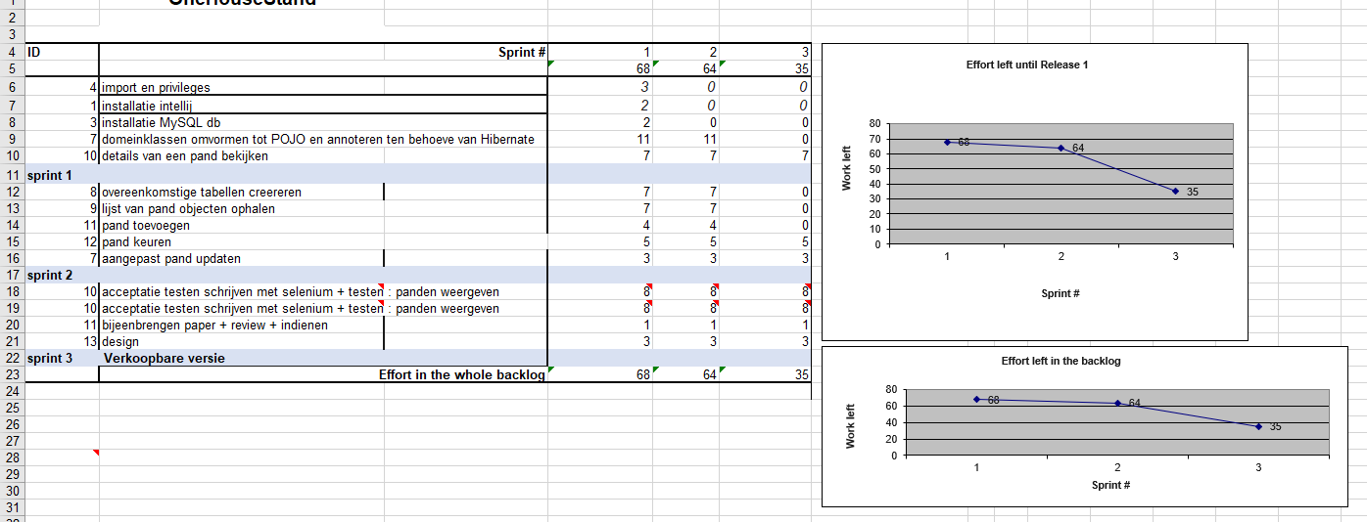

### Sprint 3

**sprint 3 – dag 1 (ma 15/4)**

* Glenn:
  + Gedaan:
    - Fabian geholpen met zijn cucumber test
  + Wat ga ik nog doen:
    - Eigen cucumber test schrijven
* Fabian:
  + Gedaan:
    - Cucumber test over: pand toevoegen
  + Wat ga ik doen:
    - De test kijkt nu enkel of het pand aan de lijst is toegevoegd, dus wanneer Emmanuel klaar is met het weergeven van pand gegevens kan ik die gegevens ook verifiëren.
  + Verwacht ik problemen?
    - Moeilijkste is gedaan, dus neen
* Bram:
  + Gedaan:
    - Probleem oplossen met het toevoegen van een nieuw pand, ontdekt door de cucumber test.
  + Wat ga ik doen:
    - Als aller laatste het design mooi maken.
  + Verwacht ik problemen?
    - Neen, als iedereen op tijd klaar is met zijn deel niet.
* Luis:
  + Gedaan:
    - Deel pand keuren proberen te implementeren, zonder succes
  + Wat ga ik doen:
    - Mijn errors zoeken.
  + Verwacht ik problemen?
    - Ja, ik heb het moeilijk om verder te geraken omdat ik het ik het moeilijk heb om met dat programma te werken. Ik begrijp het niet.

**sprint 3 – dag 2 (woe 17/4)**

* Luis:
  + Gedaan:
    - Probeerde update te doen maar dat liet ik momenteel vallen en nu concentreer ik me op delete
  + Wat ga ik doen:
    - Delete proberen te implementeren
  + Verwacht ik problemen?
    - Ja, door voorgaande problemen
* Bram:
  + Gedaan:
    - Prototype in Balsamiq gemaakt
  + Wat ga ik doen:
    - Design implementeren
  + Verwacht ik problemen?
    - Problemen neen, maar ik wacht wel op de anderen om een design te implementeren
* Fabian:
  + Gedaan:
    - Niets, ik wacht nog steeds op Emmanuel die het overzicht van panden toevoegen, zodat ik mijn cucumber test kan aanvullen
  + Wat ga ik doen:
    - Het zelfde als vorige keer.
  + Verwacht ik problemen?
    - /

**sprint 3 – dag 3 (za 21/4)**

* Luis:
  + Gedaan:
    - Het verwijderen van een pand succesvol geïmplementeerd
  + Wat ga ik doen:
    - Code van update kunnen implementeren
  + Verwacht ik problemen?
    - Waarschijnlijk zoals altijd
* Glenn:
  + Gedaan:
    - Was al klaar
  + Wat ga ik doen:
    - /
  + Verwacht ik problemen?
    - /
* Bram:
  + Gedaan:
    - Design verbeteren
  + Wat ga ik doen:
    - Niets, ik ben klaar
  + Verwacht ik problemen?
    - Neen
* Fabian:
  + Gedaan:
    - Was al klaar
  + Wat ga ik doen:
    - /
  + Verwacht ik problemen?
    - /
* Emmanuel:
  + Gedaan:
    - Niets.. maar ik ga stoppen, dus jullie mogen mijn werk nu doen.
  + Wat ga ik doen:
    - /
  + Verwacht ik problemen?
    - /

### Sprint 4

**sprint 4 – dag 1 (za 21/4)**

* Fabian:
  + Gedaan:
    - Authenticatie project van leerkracht proberen nabootsen
  + Wat ga ik doen:
    - Publieke pagina maken
  + Verwacht ik problemen?
    - /
* Bram:
  + Gedaan:
    - Aanpassen van een pand afwerken
  + Wat ga ik doen:
    - Een pand toevoegen verplaatsen van pagina
  + Verwacht ik problemen?
    - Nee
* Glenn:
  + Gedaan:
    - /
  + Wat ga ik doen:
    - Code bestuderen om mijn taken te kunnen uitvoeren volgens de werkwijze die tot nu toe gebruikt werd
  + Verwacht ik problemen?
    - nee
* Luis:
  + Gedaan:
    - /
  + Wat ga ik doen:
    - /
  + Verwacht ik problemen?
    - /

**sprint 4 – dag 2 (zo 22/4)**

* Fabian:
  + Gedaan:
    - Pand bewerk pagina verwacht nu admin rol + lijst panden is publiek toegankelijk. Er is een login pagina
  + Wat ga ik doen:
    - Wanneer glenn en bram hun pagina’s af hebben ga ik hier ook rechten op zetten + een registratie pagina maken
  + Verwacht ik problemen?
    - /
* Bram:
  + Gedaan:
    - Een pand verplaatsen naar een nieuwe pagina
  + Wat ga ik doen:
    - Niets, ik ben klaar
  + Verwacht ik problemen?
    - Nee
* Glenn:
  + Gedaan:
    - Code bestudeerd en geexperimenteerd om te begrijpen hoe alles in elkaar zit
  + Wat ga ik doen:
    - Bestaande pagina’s kopieren om een tweede detail pagina en tweede overzicht pagina te maken voor de huurders ipv de screeners
  + Verwacht ik problemen?
    - nee
* Luis:
  + Gedaan:
    - /
  + Wat ga ik doen:
    - /
  + Verwacht ik problemen?
    - /

**sprint 4 – dag 3 (ma 23/4)**

* Glenn:
  + Gedaan:
    - Serviceimplementatie aanvullen zodat er een methode is die enkel de goedgekeurde panden teruggeeft, en dit gebruikt om de nieuwe overzicht pagina voor huurders te vervolledigen
  + Wat ga ik doen:
    - Reservaties kunnen plaatsen via de nieuwe detail pagina die speciaal voor huurders dient.
  + Verwacht ik problemen?
    - Mogelijk probleem met communicatie met de database, omdat ik dit tot nu toe nog niet heb moeten doen.
* Fabian:
  + Gedaan:
    - Registratie pagina toegevoegd
  + Wat ga ik doen:
    - Pagina’s van glenn en luis beveiligen wanneer zij er klaar mee zijn
  + Verwacht ik problemen?
    - /
* Luis:
  + Gedaan:
    - /
  + Wat ga ik doen:
    - Beginnen met mijn taak huurder kan na huur het gehuurde pand reviewen
  + Verwacht ik problemen?
    - /
* Bram:
  + Gedaan:
    - Niets, ik ben klaar
  + Wat ga ik doen:
    - Niets, ik ben klaar
  + Verwacht ik problemen?
    - Nee

**Sprint retrospectieve:**

* Fabian: Authenticatie is niet volledig afgeraakt. Er is een login formulier en als een screener inlogt kan hij een pand bewerken. Rollen voor syndicus en klant moeten nog gemaakt worden. dit zal ik tegen morgen in orde brengen
* Glenn: Lijst van panden voor huurders die enkel de panden toont die goedgekeurd zijn is afgeraakt, het maken van reservaties voor panden ook. Het verliep niet al te makkelijk omdat ik eerst de code moest begrijpen en dit toch wat tijd in beslag nam, maar eens dit lukte ging het vlot vooruit
* Bram: Het ging goed, ik heb mijn taken deze sprint volledig kunnen afwerken en ik was van niemand afhankelijk. Hierdoor kon ik meteen beginnen zonder te moeten wachten.
* Luis: Persoonlijk ben ik pas gisterenavond aan mijn deel begonnen, ik had maandag AD test en dit heeft prioriteit.

### Sprint 5

**sprint 5 – dag 1**

* Fabian:
  + Gedaan:
    - Achterstand van vorige sprint was de dag zelf nog ingehaald, daarnaast kan de syndicus nu ook een mat aanduiden als “hersteld”
  + Wat ga ik doen:
    - Een sign out knop toevoegen voor authenticatie
* Bram:
  + Gedaan:
    - Een pand keuren
  + Wat ga ik doen:
    - Niets, ik ben klaar
  + Verwacht ik problemen?
    - Nee
* Glenn:
  + Gedaan:
    - Een mat toevoegen aan een pand
  + Wat ga ik doen:
    - Een mat markeren als versleten
  + Verwacht ik problemen?
    - ja
* Luis:
  + Gedaan:
    - Pagina reviewToevoegen toegevoegd
  + Wat ga ik doen:
    - Review pagina error vinden
  + Verwacht ik problemen?
    - Ja, nadat ik op reviewToevoegen pagina kom en daarna op review druk kom ik niet op de juiste pagina

**sprint 5 – dag 2**

* Fabian:
  + Gedaan:
    - De sign out knop geimplementeerd
  + Wat ga ik doen:
    - Wanneer een mat bewerkt wordt, moet het veld “gemiplementeerd op” nog aangepast worden
* Bram:
  + Gedaan:
    - Niets, ik ben klaar
  + Wat ga ik doen:
    - Niets, ik ben klaar
  + Verwacht ik problemen?
    - Nee
* Glenn:
  + Gedaan:
    - Html pagina’s aangepast en controller aangepast om lijst van matten te kunnen tonen
  + Wat ga ik doen:
    - Errors oplossen
  + Verwacht ik problemen?
    - Enorm veel frustratie
* Luis:
  + Luis: Gedaan:
    - Alle nodige ServiceImplementatie en ReviewRepository gemaakt
  + Wat ga ik doen:
    - Ervoor zorgen dat ik in de juiste pagina zit met de juiste id van review en pand
  + Verwacht ik problemen?
    - Ja, ik kan mijn ServicImplementatie niet correct laten gebruiken in mijn klantController

**sprint 5 – dag 3**

* Fabian:
  + Gedaan:
    - Datum veld updaten bij mat herstelling
* Luis:
  + Luis: Gedaan:
    - Mijn error van van ReviewPagina in orde brengen
  + Wat ga ik doen:
    - Ervoor zorgen dat ik in de juiste pagina zit met de juiste id van review en pand
  + Verwacht ik problemen?
    - Ja, ik kan mijn ServicImplementatie niet correct laten gebruiken in mijn klantController, de connectie is niet correct
* Bram:
  + Gedaan:
    - Niets, ik ben klaar
  + Wat ga ik doen:
    - Niets, ik ben klaar
  + Verwacht ik problemen?
    - Nee
    - /
* Glenn:
  + Gedaan:
    - Bug hunting
  + Wat ga ik doen:
    - Bug hunting
  + Verwacht ik problemen?
    - Enorm veel frustratie

**Sprint retrospective:**

* **Bram:** De sprint ging heel goed, ik was snel klaar met mijn taken waardoor ik mij kon concentreren op andere vakken.
* **Fabian:** Ik heb al mijn taken volbracht en heb hulp aangeboden waar nodig
* **Luis:** ik heb mijn taken niet volledig kunnen afmaken, ik heb problemen gekregen wanneer ik op de juiste Id van Review en pand wou terechtkomen in mijn object. En ik kom niet op de juiste pagina terecht.
* **Glenn:** Mijn taken zijn niet volledig af geraakt voor het einde van de sprint, de logica achter de funtionaliteiten klopt maar de conenctie met de HTML pagina’s zorgen voor parsing errors die enorm frustrerend zijn om op te lossen

### Sprint 6

**sprint 6 – dag 1**

* Fabian:
  + Gedaan:
    - Panden api geschreven
  + Wat ga ik doen:
    - Api die reserveren van een pand mogelijk maakt
    - Cucumber test moet geupdate worden
* Luis:
  + Gedaan:
    - Mijn pagina van review werkte goed, mijn getmapping is in orde alleen krijg ik mijn postmapping niet werkend.
  + Wat ga ik doen:
    - Experimenteren om en zien als ik mijn fout kan vinden
  + Verwacht ik problemen?
    - Enorm veel frustratie
* Bram:
  + Gedaan:
    - Ik heb de consume API van mat bestellen geschreven
  + Wat ga ik doen:
    - Een mock api schrijven zodat ik de consume kan testen
  + Verwacht ik problemen?
    - Nee

**sprint 6 – dag 2**

* Fabian:
  + Gedaan:
    - /
  + Wat ga ik doen:
    - /
* Luis:
  + Gedaan:
    - Geëxperimenteerd om mijn fout te vinden zonder succes
  + Wat ga ik doen:
    - Verder zoeken
  + Verwacht ik problemen?
    - Enorm veel frustratie
* Bram:
  + Gedaan:
    - Een mock api schrijven zodat ik de consume kan testen
  + Wat ga ik doen:
    - /
  + Verwacht ik problemen?
    - Nee

**sprint 6 – dag 3**

* Fabian:
  + Gedaan:
    - Luis geholpen met zijn problemen bij het toevoegen van een review
    - Reservatie api
  + Wat ga ik doen:
    - Cucumber testen updaten
* Luis:
  + Gedaan:
    - Fabian en Glenn hebben me geholpen met mijn probleem, ik verstond de logica niet van hoe ik de review met de juiste pand id linkte
  + Wat ga ik doen:
    - Reviews pagina maken en ervoor zorgen dat Screener de reviews kan zien en de pand kan editen
* Bram:
  + Gedaan:
    - /
  + Wat ga ik doen:
    - /
  + Verwacht ik problemen?
    - Nee

**Retrospective**

**Fabian:**

* Over het algemeen ging de sprint wat minder en is er maar 60% bereikt van wat er bereikt moest worden, ik veronderstel dat dit komt door de AD deadline die aan het naderen is.

**Luis:**

* Ik had het echt moeilijk om mijn probleem te vinden omdat ik niet altijd alles begreep, hierdoor was ik langzaam. Maar nu ben ik zeker dat ik beter mee ben. Ik hoop dat ik nu minder problemen zal krijgen met de rest.

**Bram:**

* Ook voor mij ging deze sprint veel moeilijker, de deadline van AD en DD zijn dichtbij, hier gaat nu een groot deel van mijn tijd naartoe.

### Sprint 7

**sprint 7 – dag 1**

* Bram:
  + Gedaan:
    - Angular project met fabian
  + Wat ga ik doen:
    - Consume mat herstellen
  + Verwacht ik problemen?
    - Nee
* Fabian:
  + Gedaan:
    - Angular project samen met bram gemaakt
  + Wat ga ik doen:
    - Paper + acceptatie test updaten
* Luis:
  + Gedaan:
    - Verder aan mijn taak gewerkt en mijn probleem proberen te vinden
  + Wat ga ik doen:
    - PPt

**sprint 7 – dag 2**

* Bram:
  + Gedaan:
    - Consume mat herstellen
    - Bug fixes in project
  + Wat ga ik doen:
    - Angular project met Fabian
  + Verwacht ik problemen?
    - Nee, ik heb nog niet veel ervaring met angular, maar ik verwacht veel en goede doucmentatie.
* Fabian:
  + Gedaan:
    - Acceptatie test geüpdatet adhv beveiliging

**sprint 7 – dag 3**

* Bram:
  + Gedaan:
    - Werken aan de paper en presentatie
  + Wat ga ik doen:
    - Niets, deze sprint is klaar
  + Verwacht ik problemen?
    - Nee
* Fabian:
  + Gedaan:
    - Tovoegen van een reservatie
    - Paper
* Glenn:
  + Gedaan:
    - Mock api’s gemaakt voor verimpex en standup circus
    - Microservice design
  + Wat ga ik doen:
    - Sprint is klaar
  + Verwacht ik problemen?
    - Nee
* Luis:
  + Gedaan:
    - ppt
  + Wat ga ik doen:
    - Sprint is klaar

**Sprint retrospective**

**Bram:** Deze sprint ging vrij goed, ik heb niet meer helemaal in het begin alles kunnen afwerken omdat ik veel tijd nodig had voor application development en database development

**Fabian:**

Achterstanden zijn ingehaald, alles is up to date nu.

**Glenn:**

Sprint verliep goed, wel tijd verloren op microservices.

**Luis:**

Sprint verliep snel voor mij, ik had geprobeerd om zo veel mogelijk klaar te krijgen aangezien ik me daarna moest focussen op Application.

## Prototype in Spring Boot – zwarte user stories

**Als verhuurder kan ik een pand voor verhuur aan OneHouseStand voorstellen**

**Opmerking:** vermits we al een voorbeeld van een volledige CRUD hebben voorgesteld, samen met code, zullen we u deze hier enkel uitleg geven over wat de pagina doet, niet hoe de code werkt.

Als verhuurder kunne we op de lijst van panden terechtkomen en hier op nieuw pand drukken om een nieuw pand toevoegen

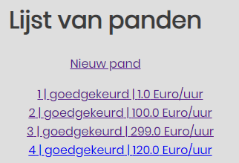 

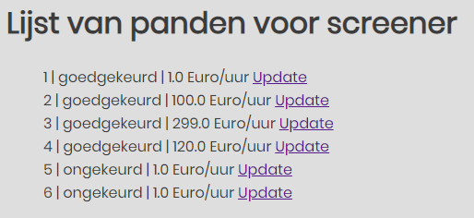Wanneer een aanvraag ingediend wordt, is het zichtbaar op de panden pagina van de screener. Nog niet op de publieke lijst dus!

**Als screener kan ik een pand aan OneHouseStand toevoegen**

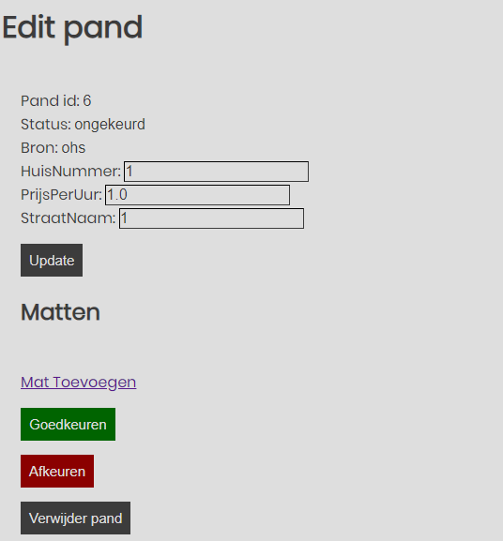Wanneer de screener uit de lijst van panden een element selecteert komt hij op de Edit pand pagina.

Hier kan de klikken op “Goedkeuren” of “Afkeuren”.

Wanneer het pand goedgekeurd is, is het pand zichtbaar op de publieke lijst van panden. De knoppen goedkeuren en afkeuren zijn enkel zichtbaar wanneer de status van een pand ongekeurd is.

**Als syndicus kan ik een pand van de nodige Verimpex-matten voorzien**

Als syndicus komen we op ons homepagina terecht. Daarna klikken we op lijst

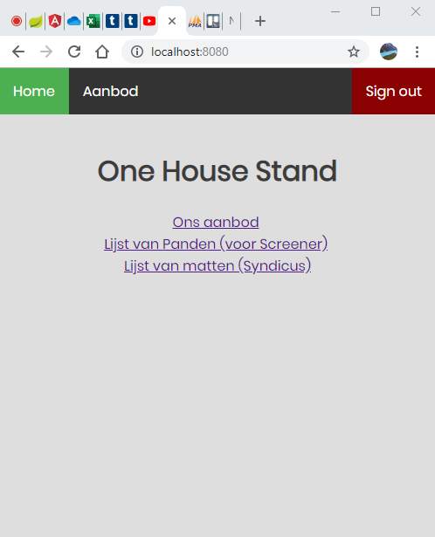 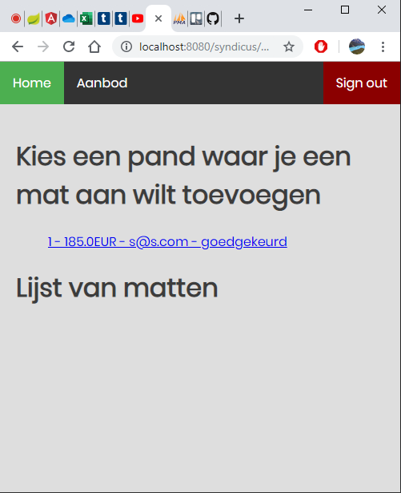

We beginnen op de startpagina. We navigeren naar Lijst van matten (syndicus) en melden ons aan met een account dat toebehoort tot het syndicus. Hierna zien we een overzicht van de panden en een lijst van de matten eronder. Als je beslist om een mat toe te voegen aan een pand, klik je op een van de panden.

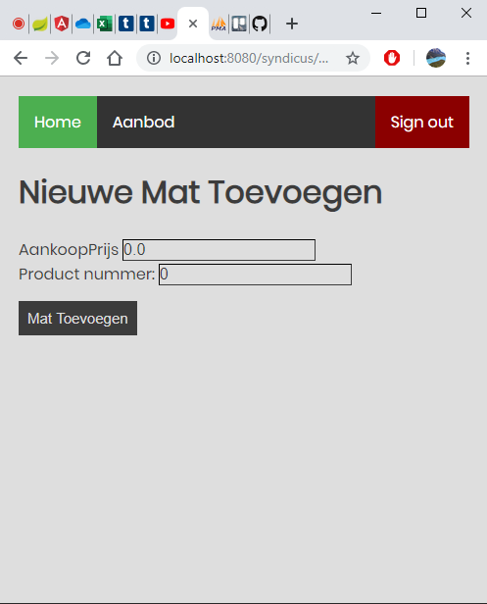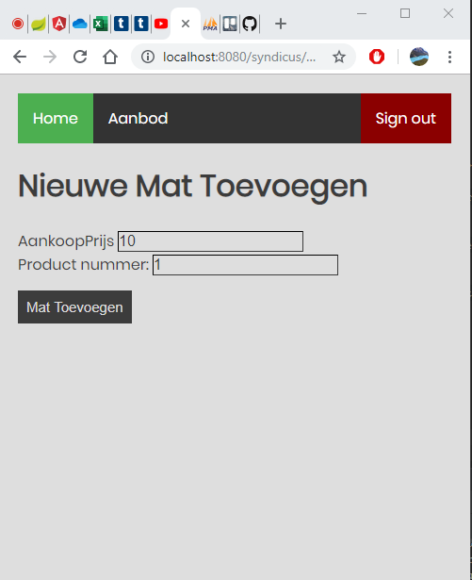

Vervolgens kom je terecht op deze pagina. Hier kan je de aankoopprijs van de nieuwe mat invoeren, evenals het productnummer van de mat. Als je vervolgens op mat toevoegen klikt wordt deze mat toegevoegd.

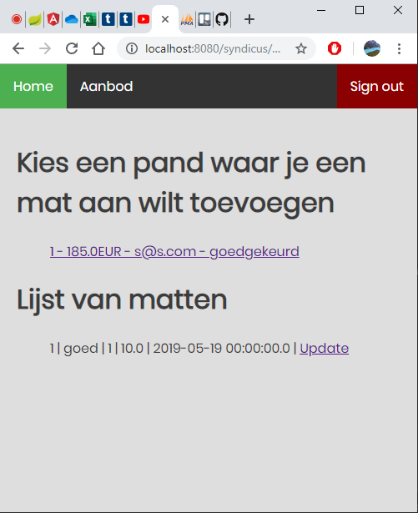

Hier kunnen we zien dat de mat toegevoegd werd. We kunnen opmerken dat de status automatisch op “goed” gezet wordt, en dat laatst gecheckt de datum van vandaag krijgt.

**Als huurder kan ik een geschikt pand voor mijn evenement zoeken en vastleggen**

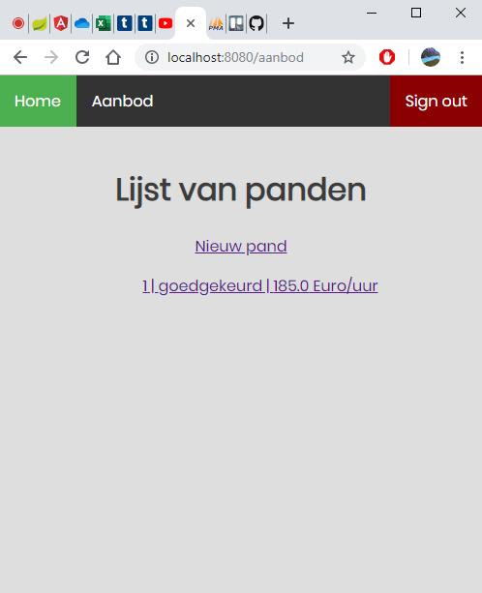 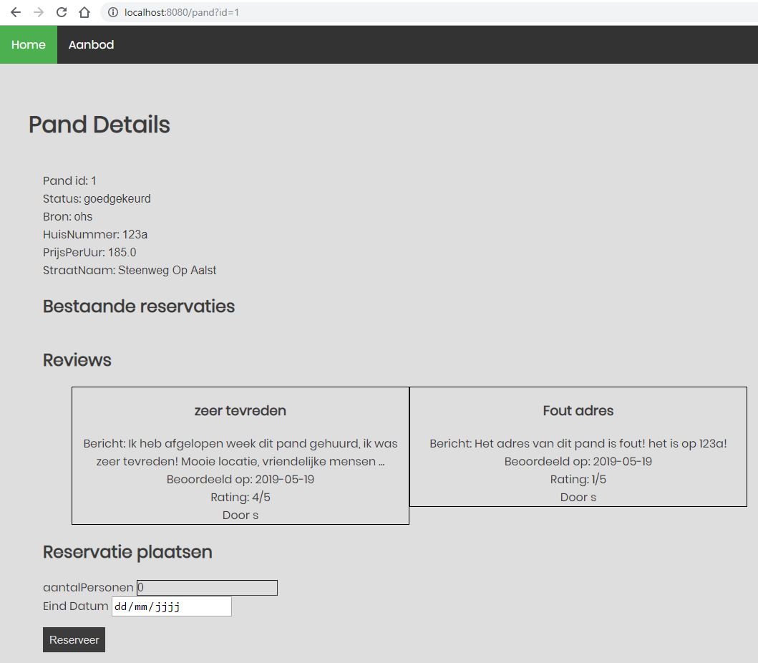

We beginnen op de pagina met het aanbod van de panden. We klikken op het pand dat we zouden willen huren. We zien dat er nog geen bestaande reservaties zijn. 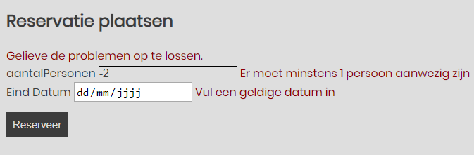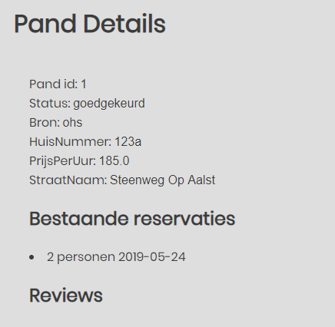

Als we een foute input doen kunnen we zien dat we foutmeldingen krijgen. Na een juiste input zien we dat de reservatie is toegevoegd

**Als syndicus kan ik een probleem met de matten (laten) doorgeven aan Verimpex**

We melden ons aan als syndicus en gaan naar het overzicht van de matten. We zien een mat met status ‘goed’ en klikken op update.

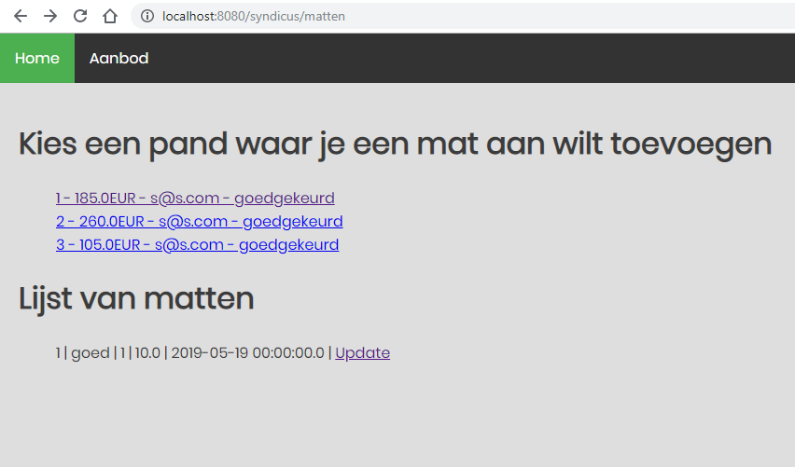

Na het klikken op update komen we terecht op de volgende pagina en klikken we op markeer mat als versleten:

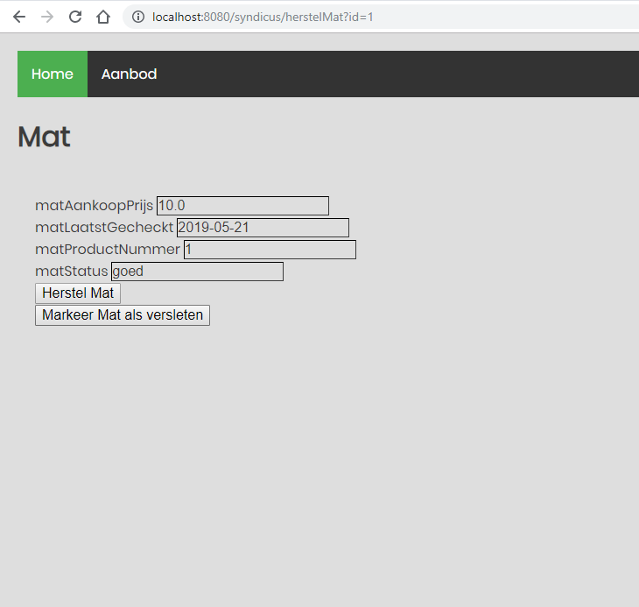

Als we nu terug gaan naar de pagina met alle matten kunnen we zien dat de status van de mat geüpdatet is, en nu versleten is:

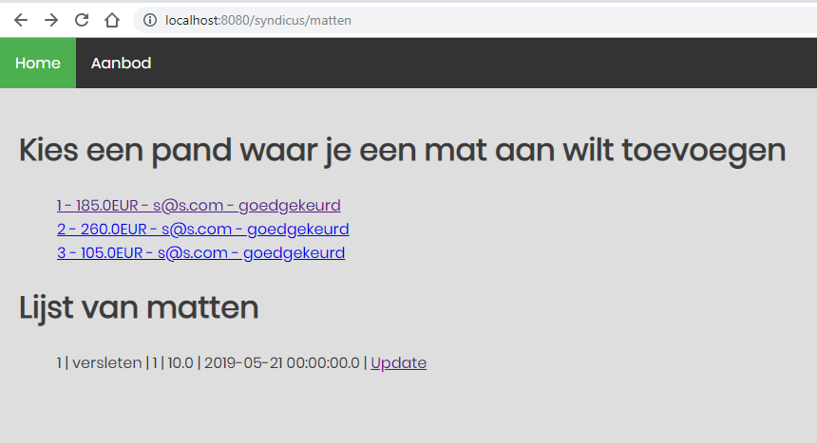

**Als huurder kan ik na huur het gehuurde pand reviewen**

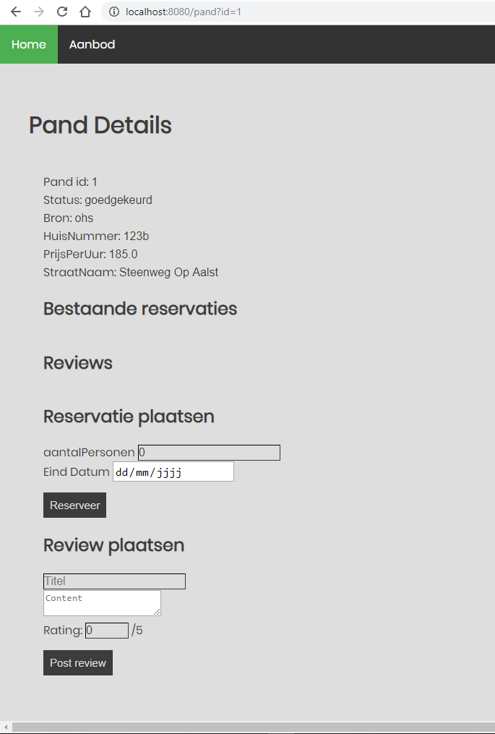

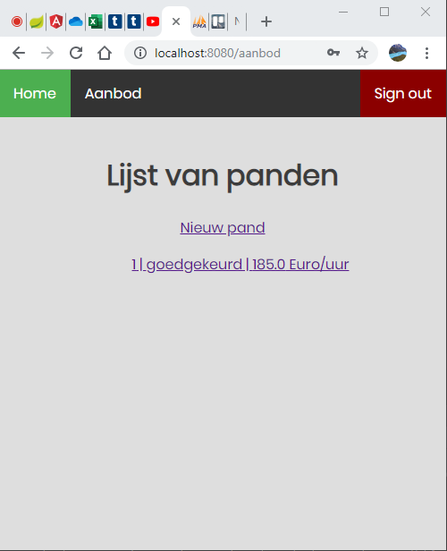Allereerst gaan we via aanbod als een klant naar een pand waar we een review over willen schrijven.

Op de pagina van een pand kunnen we onderaan een review plaatsen. Bij het plaatsen van een review geef je een titel, content en een rating op 5 mee.

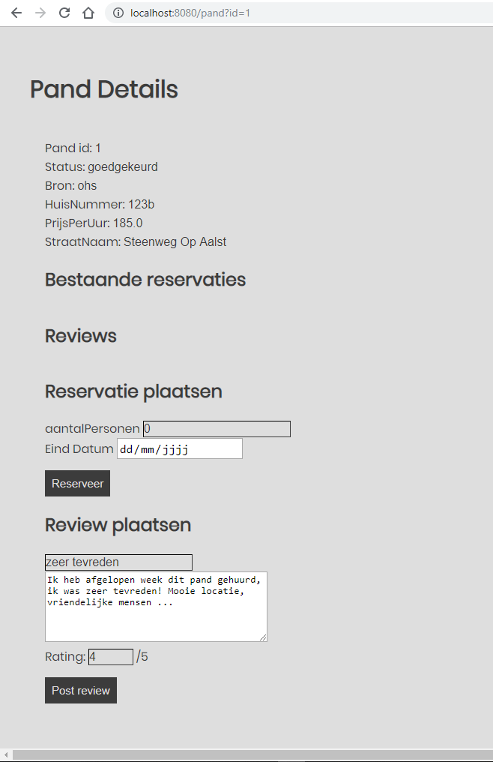 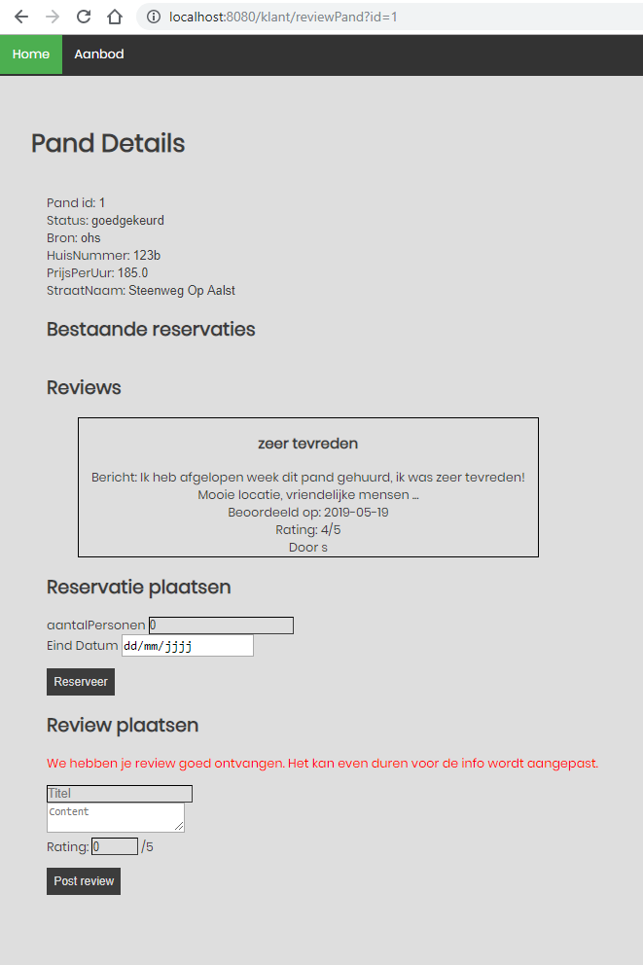

Als je vervolgens op post review klikt zal je een bericht krijgen dat de review goed ontvangen is, en zal je zien dat de review nu bekeken kan worden onder het titeltje reviews.

**Als screener kan ik de informatie over het pand aanpassen op basis van de reviews door de huurder**

Als screener ga ik naar het aanbod, en klik ik op een pand.

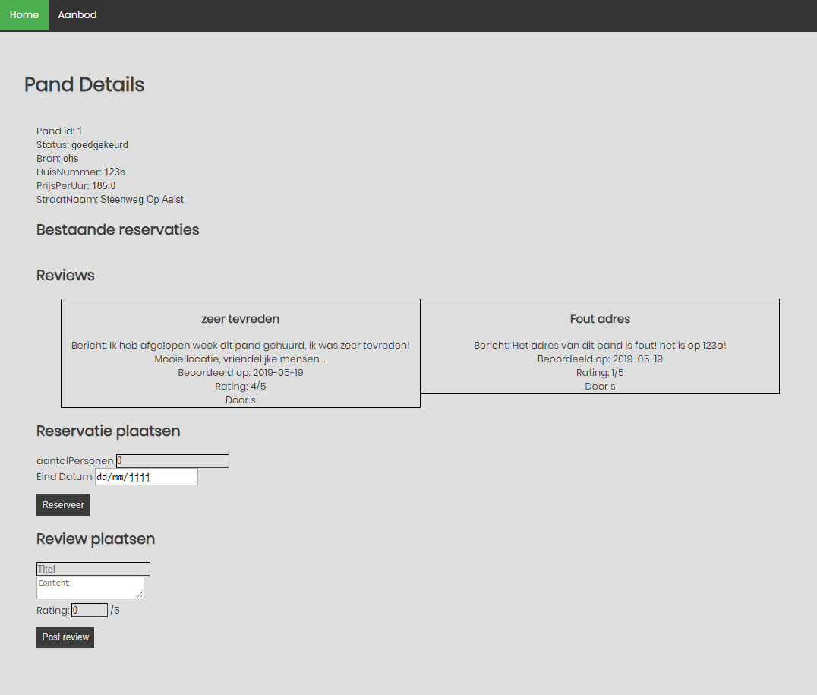

Daar kan ik zien dat er een review is, met de titel fout adres. Uit de beschrijving blijkt dat het adres 123a is in plaats van 123b. Als screener moet ik dit rechtzetten.

 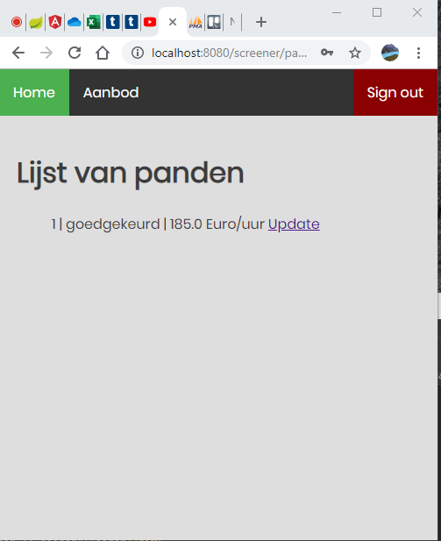

Aangemeld als screener navigeer ik naar de home pagina en klik ik op lijst van panden (Screener). Daar zie ik het pand staan, en klik ik op update.

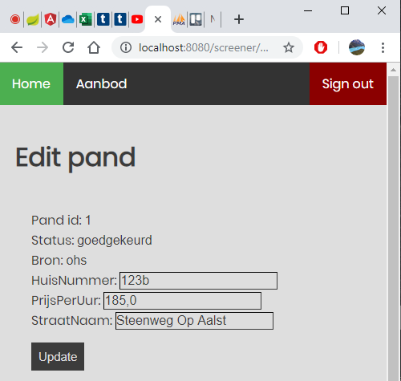 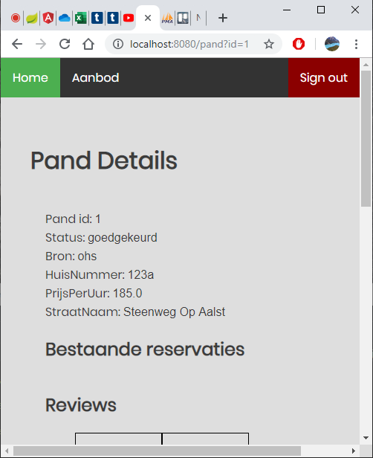

Ik kan zien dat het adres momenteel fout is (123b), volgens de review zou het 123a moeten zijn. We passen dit aan en klikken op update. We worden nu teruggebracht naar de lijst van panden. Als we terug naar aanbod gaan en op het desbetreffende pand klikken, zullen we nu zien dat het huisnummer aangepast is.

## Validatie en Authenticatie

In onderstaande tabel kan u zien welke rollen elke user had, dit is ook effectief toegepast op de applicatie, een user kan enkel de delen van de applicatie gebruiken die hij/zij volgens deze tabel mag gebruiken.

Originele rollen:

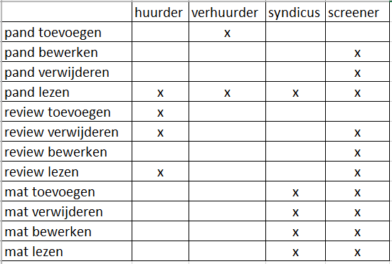

Bij de uitwerking van authenticatie werd duidelijk dat huurder en verhuurder eigenlijk 1 rol konden zijn, resulterend in:

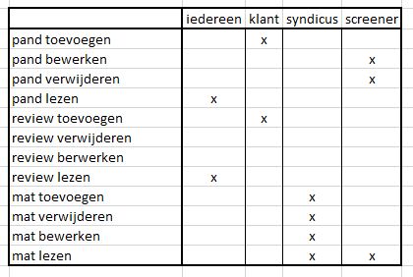

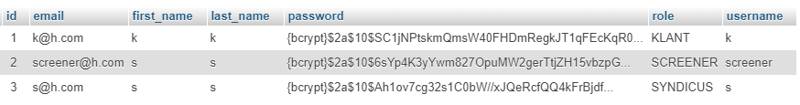Hierboven ziet u een screen van de user tabel waarin u ziet dat de passwoorden geencrypteerd zijn

Een user omvat een email, voornaam, achternaam, wachtwoord, rol en gebruikersnaam.

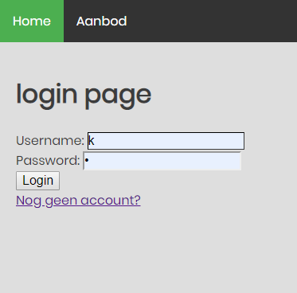 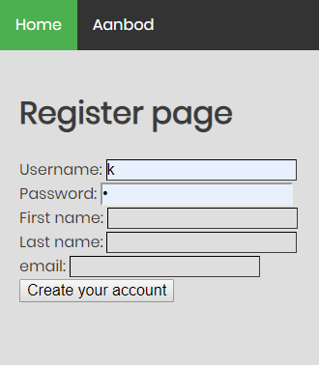

Een gebruiker kan een account aanmaken, dit is standaard van de rol KLANT. Hij kan dus panden bekijken, reserveren, toevoegen, op een pand reviewen. Om een andere rol te maken, zou ik aanraden eerst te registreren, en vervolgens zelf in de databank de rol aan te passen in “SCREENER” OF “SYNDICUS”.

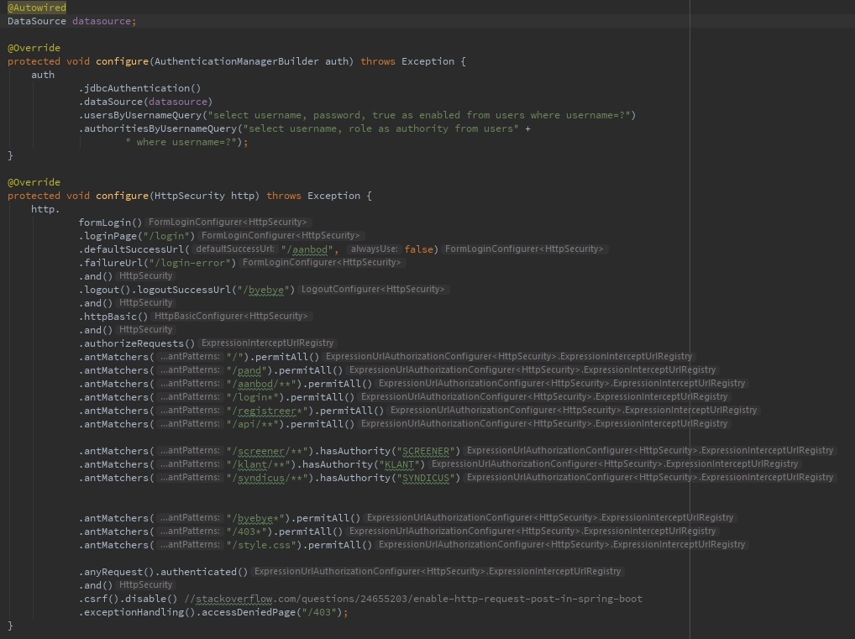

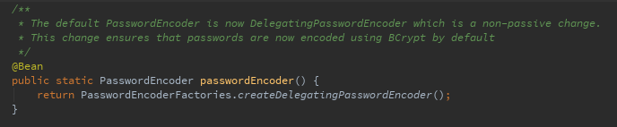

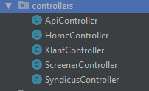Hier kan de structuur zien van de controllers. Elke controller wordt toegewezen aan een bepaalde rol, met uitzondering op de HomeController en ApiController.



De homecontroller is publiek toegankelijk, en is beschikbaar via ‘/’ in de browser url.

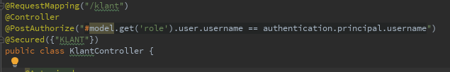

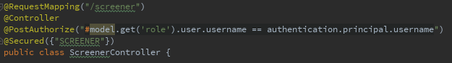

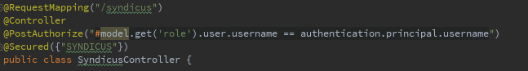

Hierboven kan je de 3 beveiligde controllers zien, elke controller is beveiligd aan zijn eigen toebehorende rol. Vervolgens kan je content van elke controller navigeren via de naam van de rol; /syndicus, /screener, /klant.

**Inloggen en registreren:**

Inloggen gebeurt achter de schermen, registreren gebeurt via een form die verwerkt wordt door de publieke HomeController. De controller roept vervolgens “verwerkRegistratie()” op binnen de OhsServiceImlementatie. Hier wordt de nieuwe gebruiker zijn rol en wachtwoord toegewezen. + geencrypteerd!

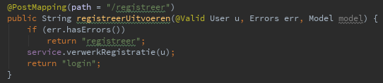

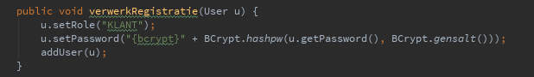

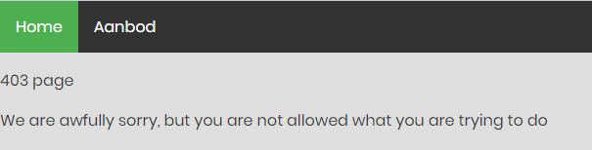

Wanneer een gebruiker naar een pagina navigeert waar hij niet op toegewezen is, wordt hem verteld dat hij niet toegestaan is naar deze pagina te gaan.

## REST, Rode en Groene user stories

### [provide] een OneHouseStand-ruimte via Start-Up-circus te huur aanbieden

Startup circus kan gebruik maken van onze API om een pand op te halen en te vertonen op hun site.

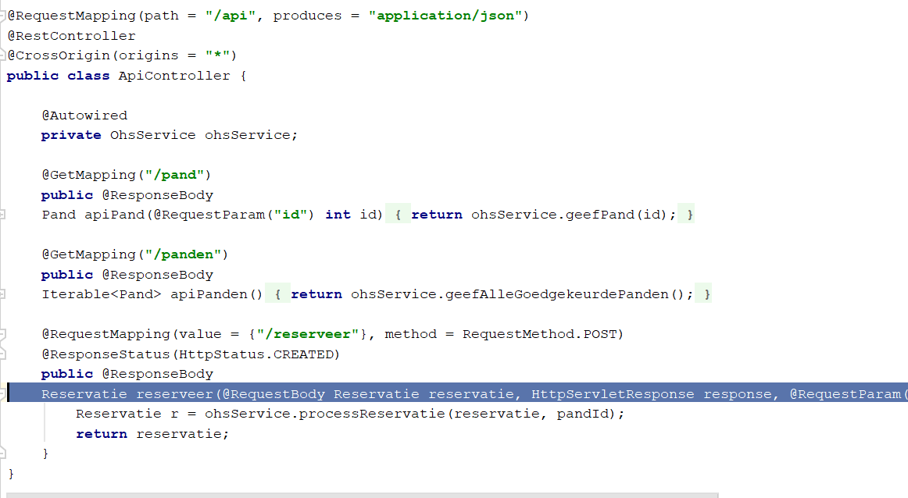

Ook kan a.d.h.v. de API een reservatie geplaatst worden op een van onze panden.

We bieden volgende functionaliteiten aan:

* Het getten van een pand op basis van een ID
* Het getten van een lijst van alle panden in onze db
* Het plaatsen van een reservatie op een bepaald pand

Start-up-circus kan onze API dus gebruiken om 1 specifieke of een lijst van alle panden op te vragen en te vertonen op hun website, wanneer een klant dan een reservatie wil plaatsen kan start-up-circus deze doorgeven aan onze API waardoor er in ons systeem geregistreerd wordt voor wanneer dit pand gereserveerd is (dit voorkomt dat wij het pand zouden verhuren op hetzelfde moment).

### [consume] de matten in de verhuurde ruimtes kunnen bestellen en laten herstellen door Verimpex

Voor deze story hebben we een mock api gemaakt om de api van Verimpex na te bootsen sinds deze groep achterstond en samenwerking vrij moeilijk verliep.

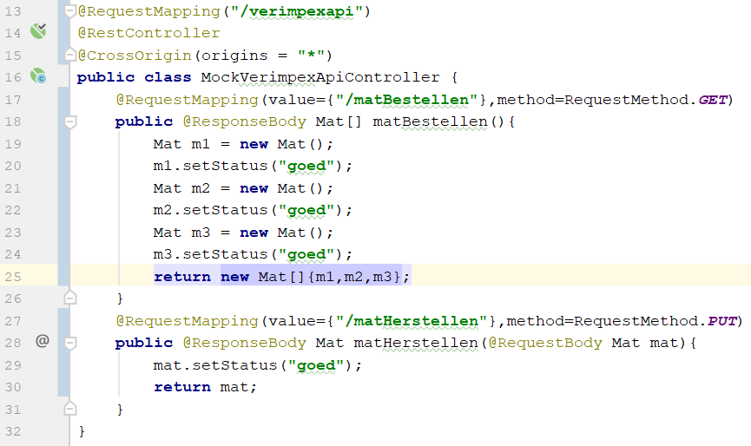

Wij (OneHouseStand) zouden gebruik maken van deze API door de syndicus telkens een nieuwe mat te doen opvragen om dan door te geven aan een pand in ons syteem, eens deze mat tekens van schade toont zal de syndicus dit melden aan Verimpex en wordt dit doorgegeven via de MeldMat methode in de Verimpex API.

Ten slotte wanneer het nodig is om de mat te repareren wordt dit vermeld via de HerstelMat methode in de Verimpex API, en regelt Verimpex het herstellen van de mat.

### [consume] Start-Up-circus-rumtes via OneHouseStand kunnen verhuren

Voor deze story hebben we een mock api gemaakt om de api van Start-Up-circus na te bootsen sinds deze groep achterstond en samenwerking vrij moeilijk verliep.

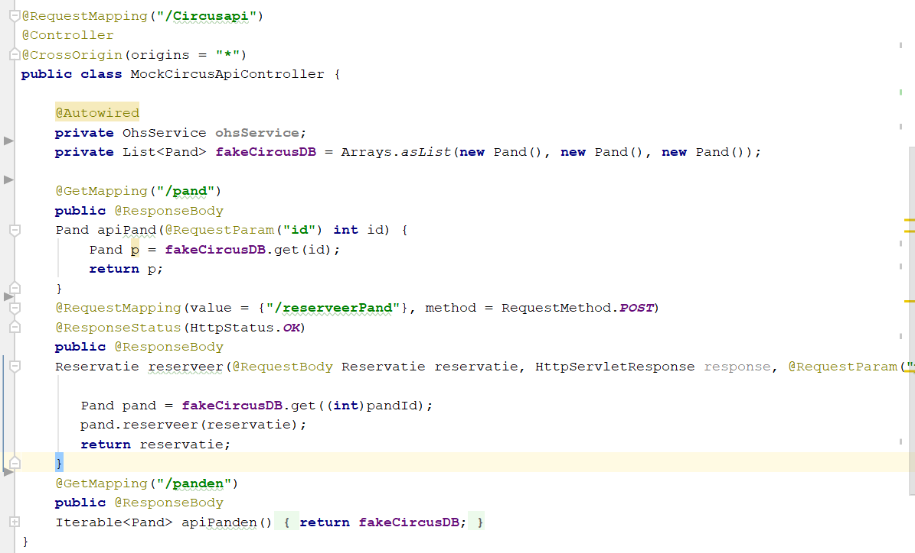

Wij (OneHouseStand) zouden deze API gebruiken door de lijst van panden op te vragen, deze te mergen met onze database samen met een extra kolom“oorsprong” waarin dan Start-up-circus zou staan, en wanneer een klant 1 van deze panden probeert te reserveren dan doen we een oproep naar de API van start-up-circus en geven we de reservatie mee samen met het ID van het pand in kwestie.

Wanneer “/aanbod” opgehaald gerequest wordt, zullen er panden uit onze databank gehaald worden en panden uit de api. Deze worden vervolgens gemerged in 1 lijst, die aan het model wordt toegevoegd.

@GetMapping("/aanbod")  
public String aanbod(Model model) {  
 RestTemplate rt = new RestTemplate();  
 Pand[] circuspanden = rt.getForObject("http://localhost:8080/circusapi/circuspanden", Pand[].class);  
 assert circuspanden != null;  
  
 Iterable<Pand> panden = ohsService.geefAlleGoedgekeurdePanden();  
 ArrayList<Pand> mergedPanden = new ArrayList<>(Arrays.*asList*(circuspanden));  
 for (Pand pand : panden) {  
 mergedPanden.add(pand);  
 }  
  
 model.addAttribute("lijstPanden", mergedPanden);  
 return "aanbod";  
}

Natuurlijk, omdat we met een mockup api werkten en geen echte ids hadden, konden we de details van dit pand niet weergeven. Hierdoor zal wanneer een pand van startup circus geselecteerd is, genavigeerd worden naar een andere pagina.

@GetMapping("/pand")  
public String pandDetailForm(Model model, @RequestParam("id") long id) {  
 if (id == 0) {  
 return "startupcircuspand";  
 } else {  
 Pand pand = ohsService.geefPand((int) id);  
 model.addAttribute("reviews", ohsService.getReviewsPandById(id));  
 model.addAttribute("reservatie", new Reservatie());  
 model.addAttribute("pand", pand);  
 model.addAttribute("review", new Review());  
 return "pand";  
 }  
}

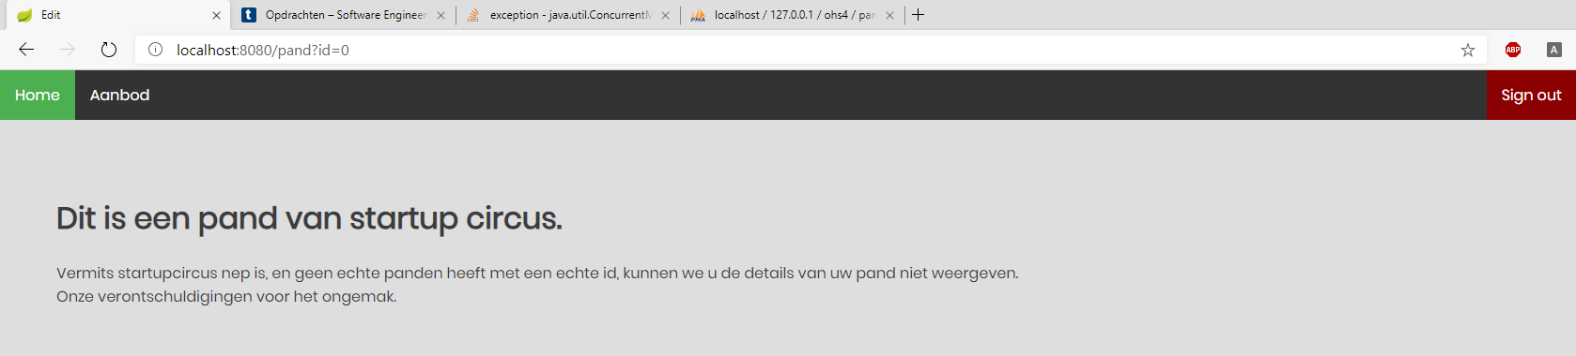

## Cucumber test

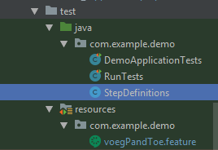Deze werd al eens gemaakt, maar is nu geüpdatet met de authenticatie en aanpassingen op bepaalde pagina’s.

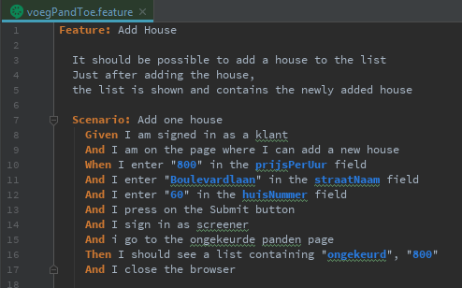

Oorspronkelijk werd er niet gevalideerd welke type gebruiker de actie deed, dus kon iedereen alles doen. Nu is dit niet meer mogelijk, en kan enkel de klant een pand toevoegen, en kan enkel de screener dat nieuwe toegevoegde (ongekeurde) pand bekijken.

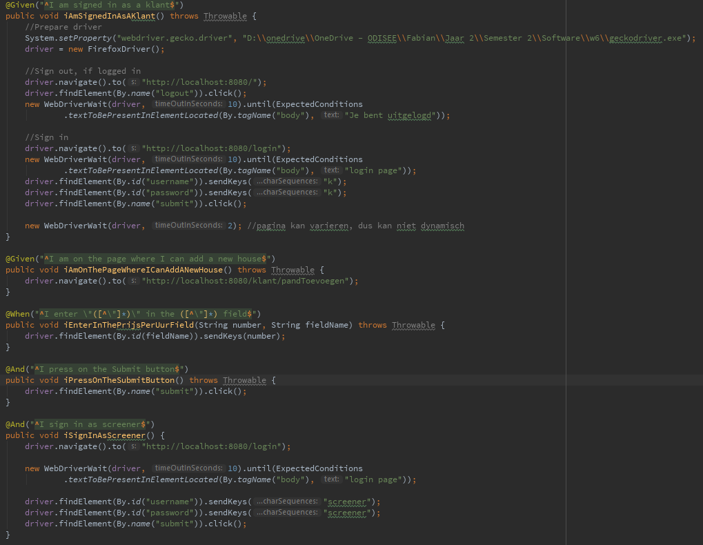

Hier wordt er in het begin alles klaar gezet om dan het pand toe te voegen, vervolgens wordt er dan als screener ingelogd om het resultaat te kunnen bekijken.

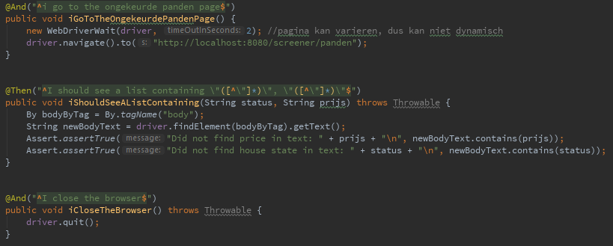

Hier wordt er getest dat zowel de prijs als de status van het net toegevoegde pan beschikbaar zijn.

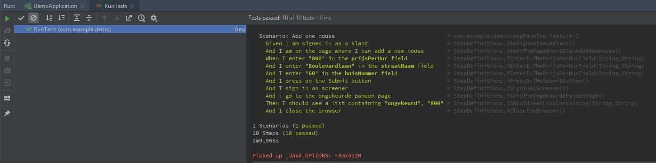

Wanneer de test gerund wordt, zien we dat de test successvol is. Al zou dit niet het geval zijn wanneer er geen screener/klant profielen beschikbaar zouden zijn!

## Microservices architectuur

Onze webapplicatie zouden kunnen omvormen om gebruik te maken van microservices, dit zouden we doen door alle interacties omtrent reviews, reservaties, en panden elk hun eigen microservice te geven.

Op onderstaand diagram ziet u hoe de structuur van de webapp er zou uitzien als men deze microservice structuur zou implementeren.

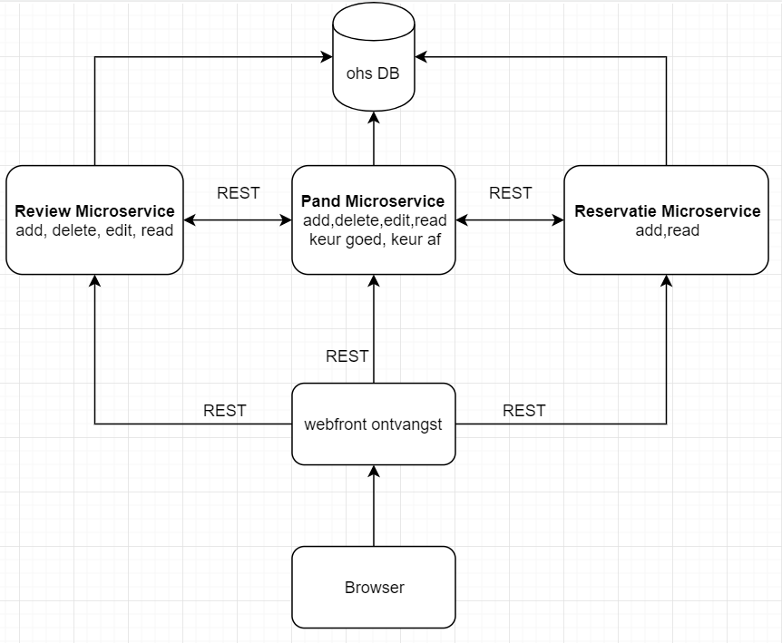

Elke microservice maakt natuurlijk gebruik van hun respectievelijke repositories (review gebruikt reviewRepository, reservatie gebruikt reservatieRepository, en pand pandrepository).

Elke microservice is bereikbaar via de REST en ze communiceren ook met elkaar via REST om bv een reservatie of review toe te voegen aan een pand.

## Webfront en REST backend

Wij hebben ervoor gekozen om met Angular te werken voor onze front-end. Het leek ons leuk om hier wat mee te experimenteren en nieuwe dingen te ontdekken. We hebben de documentatie gevolgd, en dit ging vrij vlot.

*Hoe dit project runnen?*

Om dit project te runnen moet je angular cli installeren door ***npm install -g @angular/cli***. Hierna moet je in de folder van het project gaan, **npm install** (Om alle dependencies te installeren) en ***ng serve -o***uitvoeren. Dit laatste commando zorgt ervoor dat een server opgestart wordt, en de browser het project opent. Voor meer info, lees hier: <https://angular.io/guide/quickstart>

Als alles goed gaat zul je de lijst van panden zien die momenteel goedgekeurd zijn. Je kan de id zien, de locatie, prijs per uur en een knop om te reserveren.

*Opbouw van de webclient:*

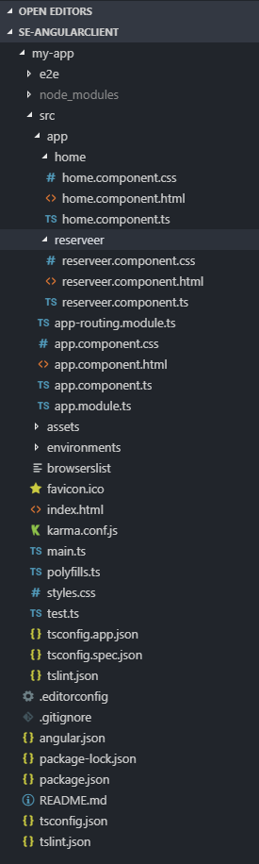De applicatie bevat 1 hoofdcomponent, namelijk app.component.html. De content van deze “app.component” bevat de pagina die weergegeven wordt. Dit is “home.component” op de hoofdpagina, en “reserveer.component” als er naar de reserveer pagina genavigeerd wordt.

Vermits we 2 pagina’s nodig hadden, werd er ook gebruik gemaakt van een routing library. De routes werden meegegeven binnen “app.module.ts”.

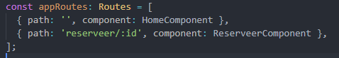

Vermits de reserveer pagina moet weten welk pand er gereserveerd moet worden, wordt het id hiervan meegegeven bij de navigatie. Dit kan je zien bij “reserver/:id”.

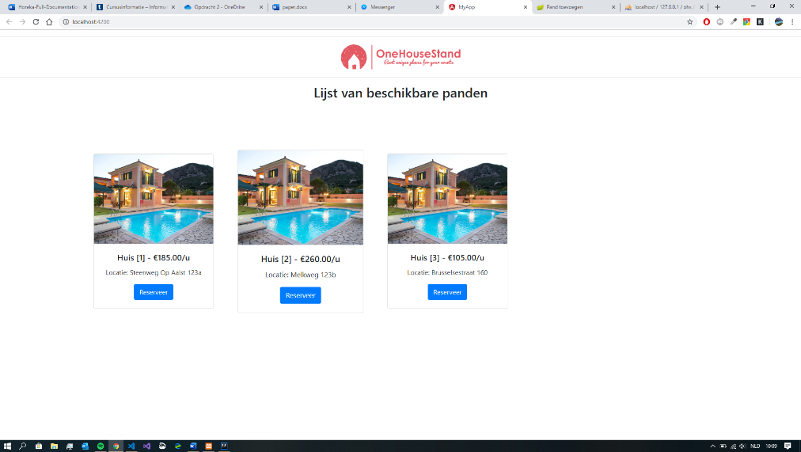**Hoofdpagina:**

Hier zie je de lijst van goegekeurde panden, die beschikbaar zijn voor verhuur.

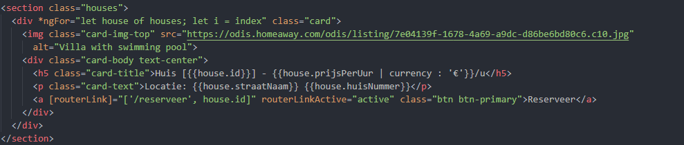

RouterLink toont aan hoe er genavigeerd wordt naar de reserveer pagina, en de id van het pand meegeeft.

Dit is de code achter de home pagina:

We kunnen zien dat er bij het laden een http request via axios wordt gedaan naar onze server (via loadHouses). Hier halen we onze goedgekeurde panden op. Deze worden in de variabele houses gezet, en in de html pagina wordt elk element dat in deze list zit getoond.

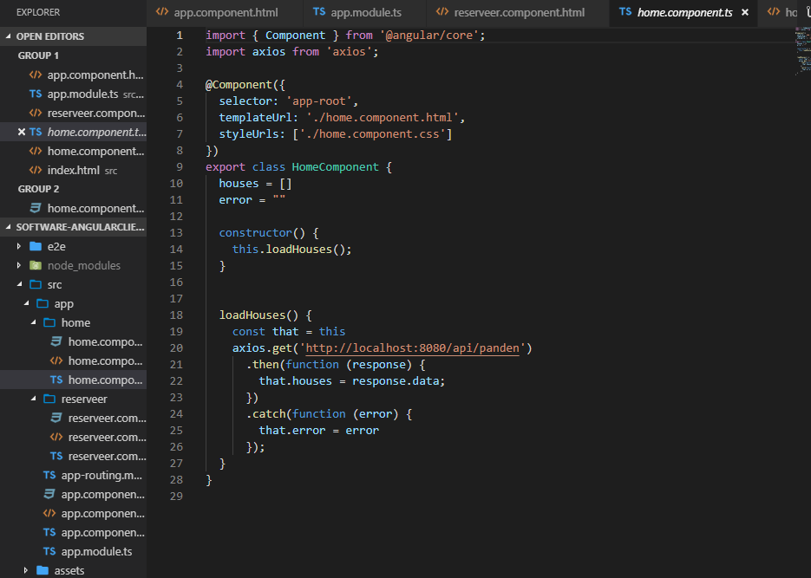

Als je op deze knop klikt zul je zien dat je naar een nieuwe pagina gaat, waar je een reservatie kan plaatsen. Dit formulier heeft standaard validatie.

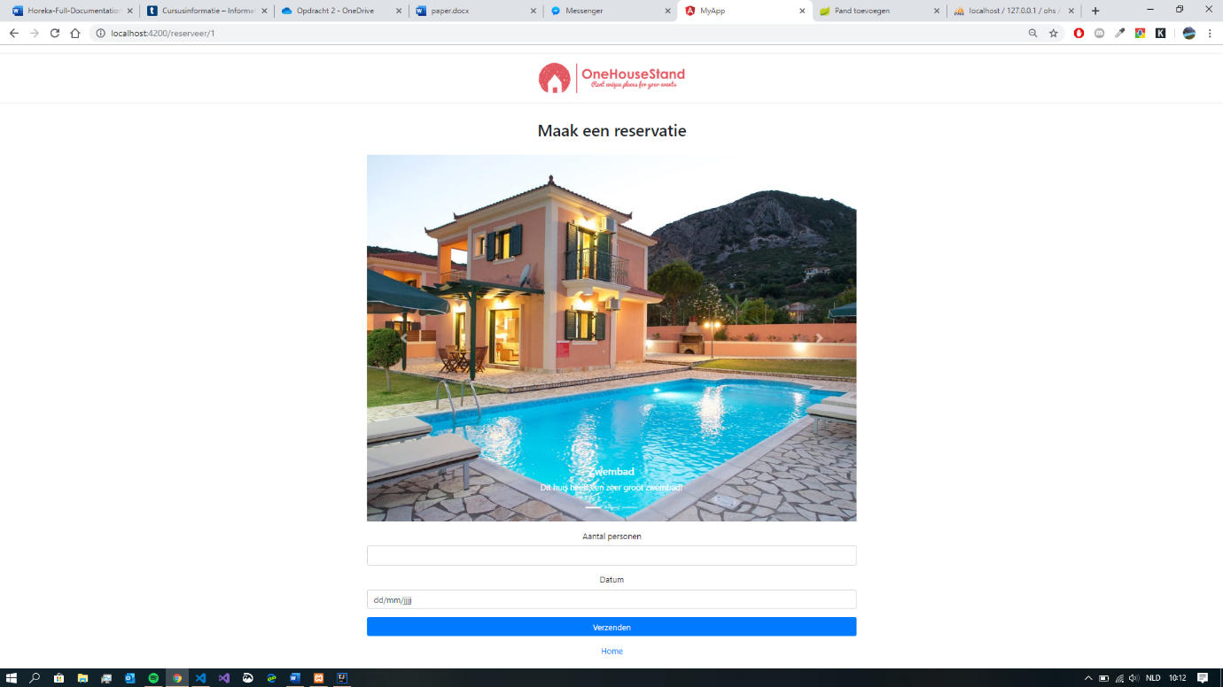**Reservatie pagina**

Als je de datum en het aantal personen invult, wordt de api aangesproken en wordt een pand gereserveerd.

Wanneer de reservatie component geladen wordt, wordt ngOnInit() opgeroepen. Deze methode wordt gebruikt om de id van het pand op te halen.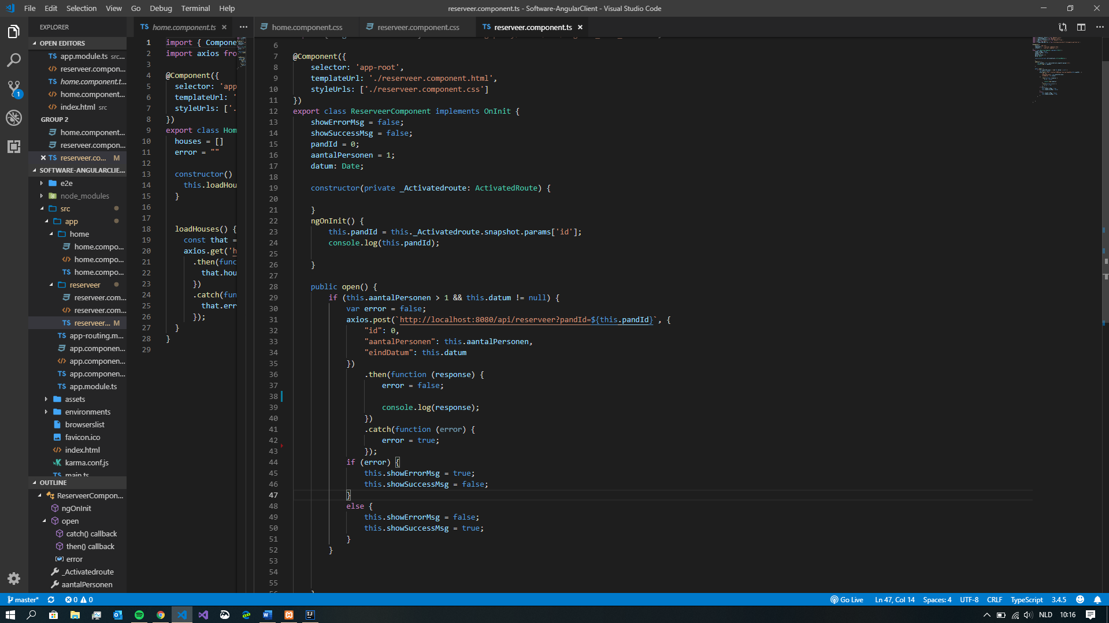

# Teamreflectie

De opdracht begon tijdens de vakantie. Dit team had het geluk van 4 goede werkers te hebben, waardoor er na de vakantie weinig achterstand was. Gedeeltelijk wel door Emmanuel die moeite had met het combineren van school en werk.

Hierdoor waren we nog met 4 om dit project te vervullen. Dit bleek een positieve resultaat te geven omdat er nu meer zekerheid was dat wanneer een teamlid een taak kreeg, hij die taak volledig zou afwerken.

Af en toe waren er studenten die wat moeite hadden met een bepaald onderwerp, hier had het team eigenlijk wat beter op kunnen inspelen en vroeger reageren. Deze student werkte namelijk erg veel.

Ook al kreeg iemand een onderwerp niet zo snel onder knie, doordat we een team zijn van 4 goed werkende leden, is alles goed en wel afgeraakt.

Communicatie verliep erg vlot, bij afspraken/vragen werd er snel gereageerd. Alle studenten waren bijna op elke afspraak aanwezig.

# Persoonlijke reflectie

## Fabian

Tijdens de 2 opdrachten heb ik mijn best gedaan om de daily stand ups zo regelmatig mogelijk te houden. Ik had hierbij het geluk dat alle teamleden erg actief waren, waardoor dit niet zo veel werk vereiste. Verder hield ik me bezig met organisatie; wanneer moet wat af zijn, kijken of iedereen op schema zit en indien niet waarom dat het geval was,…

Mijn eigen taken heb ik goed volbracht. Af en toe had ik wat hulp nodig bij een bepaalde bug, hiervoor kon meestal bij mijn teamleden terecht.

Wat ik beter kon doen:

* Tijdens de opdrachten keek ik na waar iedereen was en probeerde ik ervoor te zorgen dat iedereen zijn taken volbracht. Dit is oké, maar voor in de toekomst zou ik me naast “Waarom heeft hij x niet gedaan?”, ook moeten bezig houden met “Hoe ik de persoon kan helpen zijn taken te voltooien?”.
* Daarnaast ben ik eerlijk en direct, maar wanneer iets niet goed is zeg ik dit ook onmiddellijk zonder tact. Dit zou ik moeten leren op een rustigere en minder confronterende manier te vertellen. Zo heeft de andere persoon er ook meer aan.

## Bram

Ik vind dat deze opdracht bijzonder goed gelopen is. Persoonlijk kan ik zeggen dat mijn taken op één keer na altijd op tijd afgewerkt waren. Hierdoor moest ik niet op het laatste moment nog een oplossing bedenken. Wel jammer dat dit soms bij anderen en heel stuk minder vlot ging. Ook best jammer dat Emmanuel onze groep heeft verlaten. Al heeft hij nooit echt veel gewerkt, dus zo’n grote aanpassing was dit nu ook weer niet.

De sprints gingen vlot, we hebben ons best gedaan om steeds onze stand-ups en retrospectives te houden. Naar het einde toe

## Luis

Persoonlijk verliep de 2 opdrachten op en neer voor mij. Ik was niet altijd mee met alle leerstof, en hierdoor werkte ik trager dan mij teamleden. Zeker in het begin was alles chinees voor mij, ik begreep echt niks van het programma, zelf het opstarten van het programma lukte niet. Dit was voor mij zeer frustrerend in het begin omdat mijn groep altijd goed werkte en ik voelde dat ik niet zo goed als hun werkte omdat ik steeds iets nieuws moest bijleren terwijl ik niet zo goed mee was met het vorig deel. Maar dit heeft me uiteindelijk goed geholpen omdat ik er enorm veel uit heb bijgeleerd.

Maar ik werkte wel altijd, ook al zat ik vast werkte ik altijd en deed ik altijd mijn best alles goed te begrijpen. Ook communiceerde ik altijd met mijn groep, was ik bijna altijd aanwezig op meetings, ik melde hun van waar ik stond en wat ik deed. Dit heeft geholpen omdat ik na een lange tijd goed mee was. Ook was ik beter mee omdat mijn teamleden geduldig met me waren en me de nodige uitlag gaven wanneer ik vast zat.

Uiteindelijk stond Application ook vaak in weg. Aangezien dit een prioriteit is voor mij, kon ik er af en toe er niet zijn met mijn groep.

## Glenn

Ik vond mijn eigen prestaties tijdens deze opdracht nipt genoeg maar niet schitterend, vaak schreef ik code die in conflict kwam met de visie van het project, waardoor andere leden iets van mijn werk moesten aanpassen om het geheel werkende te krijgen.

Ook was ik traag met mijn deel van het werk te leveren, vooral in de laatste 2 weken,dit kwam door een enorme werklast van zowel AD4 als DD4 en SE4 tesamen, ik moest in stukken en brokken aan beide werken maar merkte dat dit niet zou lukken, dus besloot ik mijn werk per dag op te splitsen, 1 dag Ad, 1 dag SE, etc.

Het resultaat hiervan was dus dat mijn werk vaak trager geleverd werd.

Mijn teamgenote vind ik elk stuk voor stuk goeie werkers, ik spreek hierbij wel enkel van de teamgenoten die nog aanwezig zijn ten tijde van deze deadline, uitgesloten is dus Emanuel die eigenlijk niet veel gedaan heeft.